МІНІСТЕРСТВО ОСВІТИ І НАУКИ УКРАЇНИ
ДЕРЖАВНИЙ УНІВЕРСИТЕТ «ЖИТОМИРСЬКА ПОЛІТЕХНІКА»

Кафедра інженерії програмного забезпечення

КУРСОВИЙ ПРОЕКТ
(ПОЯСНЮВАЛЬНА ЗАПИСКА)

з дисципліни: «Об’єктно-орієнтоване програмування»
на тему:
«Інформаційно-пошукова система: поліклініка (реєстратура)»

студента І курсу групи ІПЗ-19-1
спеціальності 121 «Інженерія програмного забезпечення»
____ Маковської Ольги-Марії Юріївни____
(прізвище, ім’я та по-батькові)

Керівник___старший викладач_________ __кафедри ІПЗ___Чижмотря О.В.________,

Дата захисту: " ___ " ____________ 20__ р.
Національна шкала ___________________
Кількість балів: ______________________
Оцінка: ECTS ________________________

Члени комісії ___________________ В.Л. Левківський _
(підпис) (прізвище та ініціали)
___________________ Г.В. Марчук .
(підпис) (прізвище та ініціали)
___________________ О.В. Чижмотря _
(підпис) (прізвище та ініціали)

Житомир – 2020
ДЕРЖАВНИЙ УНІВЕРСИТЕТ «ЖИТОМИРСЬКА ПОЛІТЕХНІКА»
Факультет інформаційно-комп’ютерних технологій
Кафедра інженерії програмного забезпечення
Освітній рівень: бакалавр
Спеціальність 121 «Інженерія програмного забезпечення»

«ЗАТВЕРДЖУЮ»
Зав. кафедри
____________ І.В. Пулеко
“____”_____________20__ р.

ЗАВДАННЯ
НА КУРСОВИЙ ПРОЕКТ СТУДЕНТУ
Маковській Ользі-Марії Юріївні
- Тема роботи: Інформаційно-пошукова система: поліклініка (реєстратура),
керівник роботи: старший викладач кафедри інженерії програмного __забезпечення Чижмотря Олексій Володимирович__________________
Строк подання студентом: “ 11 ” червня 2020р.
- Вихідні дані до роботи: Розробити програму інформаційно-пошукову систему: __поліклініка (реєстратура).____________________________
- Зміст розрахунково-пояснювальної записки(перелік питань. Які підлягають розробці)
      - Постановка завдання
      - Аналіз аналогічних розробок
      - Алгоритми роботи програми
4. Опис роботи програми
5. Програмне дослідження

- Перелік графічного матеріалу(з точним зазначенням обов’язкових креслень)
1. Презентація до КП_________________________________________________ 2. Посилання на репозиторій: https://gitlab.com/avrorilka/first_coursework_hospital

- Консультанти розділів проекту (роботи)
Розділ | Прізвище, ініціали та посади консультанта | Підпис, дата
Розділ | Прізвище, ініціали та посади консультанта | завдання  видав | завдання прийняв
1,2 | Левківський В.Л., ст. викладач каф. КН
1,2 | Марчук Г.В., ст. викладач каф. КН
1,2 | Чижмотря О.В., ст. викладач каф. ІПЗ

- Дата видачі завдання “ 02 ” березня 2020 р.

№ з/п | Назва етапів курсового проекту | Строк виконання етапів проекту | Примітки
1 | Постановка задачі | 01.05.2020
2 | Пошук, огляд та аналіз аналогічних розробок | 10.05.2020
3 | Формулювання технічного завдання | 15.05.2020
4 | Опрацювання літературних джерел | 20.05.2020
5 | Проектування структури | 25.05.2020
6 | Написання програмного коду | 09.06.2020
7 | Відлагодження | 10.06.2020
8 | Написання пояснювальної записки | 10.06.2020
9 | Захист | 11.06.2020
КАЛЕНДАРНИЙ ПЛАН

Студент ______________ Маковська О.-М. Ю.
(підпис) (прізвище та ініціали)

Керівник проекту ______________ Чижмотря О.В.
(підпис) (прізвище та ініціали)

РЕФЕРАТ
Змн.
Арк.
№ докум.
Підпис
Дата
Арк.
4
ДУ «Житомирська політехніка».20.121.05.000

Розроб.
Маковська О.Ю
Перевір.
Чижмотря О.В.
Керівник
Н. контр.
Зав. каф.
Інформаційно-пошукова система: поліклініка (реєстратура)
Літ.
Аркушів
04
ФІКТ Гр. ІПЗ-19-1[2]

Завданням на курсовой проект (роботу) було створення інформаційно-пошукової системи для пункту реєстрації у поліклініці. Пояснювальна записка до курсового проекту (роботи) на тему «Інформаційно-пошукова система: поліклініка (реєстратура)» складається з вступу, трьох розділів, висновків, списку використаної літератури та додатків. Текстова частина викладена на 41 сторінках друкованого тексту. Пояснювальна записка має 38 сторінок додатків. Список використаних джерел містить 8 найменувань і займає 1 сторінку. В роботі наведено 21 рисунків. Загальний обсяг роботи – 79 сторінок. Ключові слова: ІНФОРМАЦІЙНО-ПОШУКОВА СИСТЕМА, БАЗА ДАННИХ, ПОЛІКЛІНІКА, НАВЧАЛЬНА ПРОГРАМА

ЗМІСТ
Маковська О.Ю.

Змн.
Арк.
№ докум.

Підпис
Дата
Арк.
5
ДУ«Житомирська політехніка».20.121.05.000

Чижмотря О.В.

ПЕРЕЛІК УМОВНИХ СКОРОЧЕНЬ 6
ВСТУП 7
РОЗДІЛ 1 АНАЛІЗ ПРОБЛЕМАТИКИ, МЕТОДІВ ТА ЗАСОБІВ ВИРІШЕННЯ ЗАДАЧІ 8
1.1 Аналіз задачі, засобів та методів її вирішення 8
1.2 Аналіз існуючого програмного забезпечення за тематикою курсового проекту 11
1.3 Висновки до розділу 15
РОЗДІЛ 2 ПРОЕКТУВАННЯ ТА РОЗРОБКА ПРОГРАМНОГО ЗАБЕЗПЕЧЕННЯ 16
2.1 Проектування загального алгоритму роботи програми 16
2.2 Розробка функціональних алгоритмів роботи програми 18
2.3 Розробка програмного забезпечення 21
2.4 Висновки до розділу 29
РОЗДІЛ 3 ОПИС РОБОТИ З ПРОГРАМНИМ ДОДАТКОМ ТА ЙОГО ТЕСТУВАННЯ 30
3.1 Опис роботи з програмним додатком (Опис інтерфейсу) 30
3.2 Тестування роботи програмного забезпечення 36
ВИСНОВКИ 39
ВИКОРИСТАНІ ДЖЕРЕЛА 40
ДОДАТКИ 41

ПЕРЕЛІК УМОВНИХ СКОРОЧЕНЬ
Маковська О.Ю.

Змн.
Арк.
№ докум.

Підпис
Дата
Арк.
6
ДУ«Житомирська політехніка».20.121.05.000

Чижмотря О.В.

- БД – база даних
- СУБД – система управління базами даних
- С# - мова Си Шарп

ВСТУП
Маковська О.Ю.

Змн.
Арк.
№ докум.

Підпис
Дата
Арк.
7
ДУ«Житомирська політехніка».20.121.05.000

Чижмотря О.В.

Об’єктом дослідження даної курсової роботи є інформаційно-пошукова система, а також прогнозування поведінки користувача, для створення зрозумілого інтерфейсу.
Предметом дослідження є вивчення архітектури і принципу побудови пошукової системи її інтерфейсу на С#, реалізація обробки даних, управління базою даних.
Метою дослідження є створення пошукової системи для обробки, класифікації інформації та здійснення пошуку за даними, а також створення інтерфейсу та бази даних для взаємодії з системою.
Згідно зі свідченнями опитування, проведеному на Stack Overflow, C # займає одне із передових місць в списку найбільш популярних технологій. До переваг можна віднести те, що це об'єктно-орієнтована, проста і в той же час потужна мова програмування, яка дозволяє розробникам створювати багатофункціональні програми, вона об'єднує кращі ідеї сучасних мов програмування та завдяки великому розмаїттю синтаксичних конструкцій і можливості працювати з платформою .Net, C # дозволяє швидше, ніж на будь-який іншій мові, розробляти програмні рішення.
Обробка та робота з даними – завдання реалізація, яких лише за рахунок людської сили, вимагає багато часу та уважності. Розробка певного програмного продукту, що працює з наявними даними, значно полегшує роботу та запобігає виникненню механічних помилок. Особливо швидкість і коректність виконання цього завдання необхідно у медичній сфері, де від цього залежить благополуччя людини.

РОЗДІЛ 1 АНАЛІЗ ПРОБЛЕМАТИКИ, МЕТОДІВ ТА ЗАСОБІВ ВИРІШЕННЯ ЗАДАЧІ
Маковська О.Ю.

Змн.
Арк.
№ докум.

Підпис
Дата
Арк.
8
ДУ«Житомирська політехніка».20.121.05.000

Чижмотря О.В.

1.1 Аналіз задачі, засобів та методів її вирішення
Інформаційно –пошукові системи (ІПС) — це різновид автоматизованих інформаційних систем, що призначені для пошуку записів в сховищах (базах даних) за формальними характеристиками. Тому в роботі ІПС можна виділити такі основних етапи: перший — збір і зберігання інформації, другий — пошук і видача інформації користувачам, а також редагування, створення нових та видалення старих записів.
Для реалізації цього програмного продукту, перед нами стоять задачі:
- Спроектувти та заповнити базу даних.
Для того, щоб досягти максимальної організованості структури даних, їх надійного збереження та полегшеного доступу для зміни і обробки взаємозалежної інформації великих обсягів, ми створимо БД та заповнимо її тестовими значеннями.
Для цього оберемо СУБД SQLite, адже вона має багато переваг: вся БД складається з одного файлу, тому її дуже легко переносити на різні машини. Відсутність необхідності настройки сервера СУБД. Повністю вільна та безкоштовна ліцензія. Висока швидкість простих операцій вибірки даних. БД зберігається в одному файлі, права доступу до якого можна контролювати стандартними засобами ОС. Дуже економічна, в плані ресурсів, архітектура.
- Створити основні класи
Для подальшої роботи створимо всі необхідні класи, на основі таблиць з нашої БД, починаючи від найпростіших, ні від кого не залежних структур та створимо основні поля та конструктори, для їх заповнення.

- Обрати інтерфейс
Створимо проект на основі Windows Forms, що буде відповідальний за графічний інтерфейс користувача, для спрощення доступу до всіх реалізованих функцій.
Маковська О.Ю.

Змн.
Арк.
№ докум.

Підпис
Дата
Арк.
9
ДУ«Житомирська політехніка».20.121.05.000

Чижмотря О.В.

- Створити головну структуру інтерфейсу
Для запобігання перенавантаження інформацією на одній сторінці та для полегшення доступу до всього функціоналу створимо меню з декількома підрівнями та реалізуємо можливість вільно пересуватися між ними, завдяки відкриттю нових вікон. Додамо на форму основні інструменти, для роботи з інформацією.
- Введення даних з клавіатури.
Використаємо стандартні текстові поля та випадіючі списки, для того, щоб користувач мав змогу створити новий запис, заповнивши всі необхідні поля, у випадку пацієнта, це: прізвище, ім'я, по батькові, дату народження, номер телефону, домашня адреса, номер медичної карти, обрати стан та можливі пільги.
- Виведення даних
Для подальшого аналізу даних ми повинні реалізувати їх виведення, як для всіх елементів з таблиці БД у скороченому вигляді через data grid view (що також дозволить нам сортувати знайденні данні), так і повну інформацію про один запис, який буде об’єднувати у собі данні з різних таблиць нашої БД.
- Пошук записів по параметрам
Нашою наступною задачею буде можливість пошуку запису у таблиці за певними, обраними через випадаючий список параметрами та відображення їх у вигляді структурованої таблиці.
- Збереження нового або відредагованого запису
Якщо ми хочемо, щоб всі данні, що вводить користувач, запам’ятовувались, для їх подальшого відтворення та роботи, ми повинні реалізувати збереження записів у БД, за допомогою звернення до неї та передавання певного запиту.
Маковська О.Ю.

Змн.
Арк.
№ докум.

Підпис
Дата
Арк.
10
ДУ«Житомирська політехніка».20.121.05.000

Чижмотря О.В.

- Видалення даних
Також, створимо функцію для видалення певного, обраного користувачем, запису з БД.

1.2 Аналіз існуючого програмного забезпечення за тематикою курсового проекту
Маковська О.Ю.

Змн.
Арк.
№ докум.

Підпис
Дата
Арк.
11
ДУ«Житомирська політехніка».20.121.05.000

Чижмотря О.В.

Перед початком роботи над програмним додатком, ми проаналізували та визначили переваги та недоліки інших схожих сервісів. Оцінювання ми проводили за такими критеріями, як: різноманітність даних, підтримка бази, інтерфейс, різноманітність функціоналу.
Medpoisk
Медичний онлайн-сервіс Medpoisk (Рис. 1.1) надає можливість шукати лікарів з різних міст, поліклінік та лікарень та різних фахів. Дозволяє оцінити можливості спеціаліста, записатися до нього на прийом та залишити відгук.
Для модуля пошуку ліків розроблена система обміну даними з різними обліковими системами аптек, щоб користувачі мали завжди актуальні ціни на ліки і їх наявність в конкретній аптеці.
З переваг цього сайту можна відзначити велику кількість даних, зрозумілий та простий інтерфейс.
До недоліків, можемо віднести, можливість додати будь-яку людину у ролі лікаря без перевірки даних.
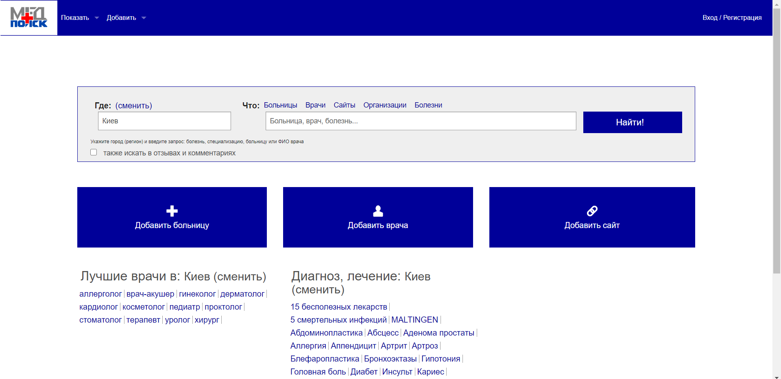
Рис. 1.1. Головна сторінка медичного сервісу Medpoisk

Clinic365
Маковська О.Ю.

Змн.
Арк.
№ докум.

Підпис
Дата
Арк.
12
ДУ«Житомирська політехніка».20.121.05.000

Чижмотря О.В.

Clinic365 (Рис. 1.2) дозволяє вести облік персоналу клініки (кадрову інформацію). Для кожного співробітника в Clinic365 реєструється графік робіт, який в подальшому використовується для запису пацієнтів. Сервіс надає можливість заповнювати картку візиту та створювати історію хвороби певного пацієнта. Залежно від завдань конкретної клініки Clinic365 дозволяє налаштувати необхідні типи документів. Направлення на додаткові консультації, діагностику та обстеження.
Безумовними перевагами цього сервісу є підтримка бази даних.
Недоліками є перенавантажений інтерфейс програмного додатку та негативні відгуки про некоректну роботу деяких функцій програмного додатку.

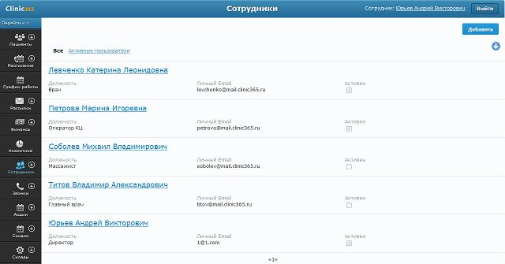
Рис. 1.2. Сторінка медичного персоналу з сервісу Clinic365

DentalTap
Маковська О.Ю.

Змн.
Арк.
№ докум.

Підпис
Дата
Арк.
13
ДУ«Житомирська політехніка».20.121.05.000

Чижмотря О.В.

DentalTap (Рис. 1.3) - безкоштовна хмарна платформа управління клінікою і практикою лікаря. Продукт поєднує у собі три ключових напрямки роботи - управління офісними завданнями, лікуванням і комунікації з пацієнтами. Ключові розділи платформи підвищують ефективність роботи стоматологічної практики через автоматизацію управління роботи з пацієнтами (CRM), планування лікування, спільну роботу, документообіг, рахунків і оплат, матеріалів, налаштування прав доступу, даних і аналітики. Особливу увагу при розробці приділили плануванню лікування і зробили його простим і інформативним.
До переваг цього продукту можемо віднести зручний інтерфейс, легку підтримку БД та широкий функціонал.
Вузьку направленість цієї хмарної платформи, можна визначити, як один із недоліків.
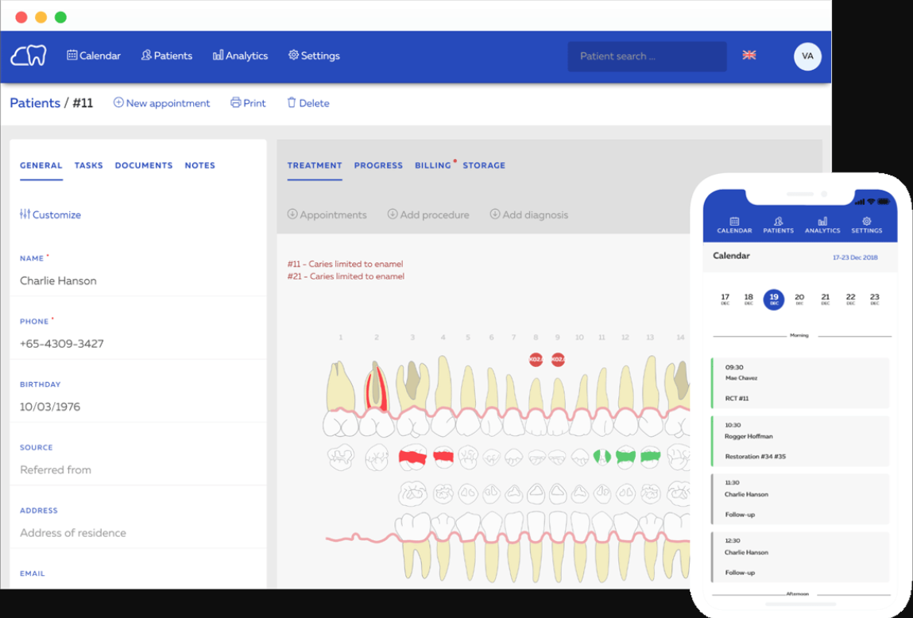
Рис. 1.3. Головна сторінка медичного сервісу DentalTap

Обравши три різних медичних програмних додатків, ми склали таблицю переваг і недоліків кожного з них (Таб. 1.1), відщтовхуючись від загальних критеріїв.
Маковська О.Ю.

Змн.
Арк.
№ докум.

Підпис
Дата
Арк.
14
ДУ«Житомирська політехніка».20.121.05.000

Чижмотря О.В.

 | інтерфейс | різноманітність функціоналу | різноманітність даних | підтримка бази
medpoisk | - | - | + | -
Clinic365 | - | - | + | +
Dentaltap | + | + | - | +

Таб. 1.1. Порвіняння переваг та недоліків

Отже, проаналізувавши декілька схожих програмних додатків, можемо дійти висновку, що найбільш актуальним напрямком розробки програмного додатку буде створити програму, що поєднуватиме у собі зручний та зрозумілий інтерфейс, буде здатна працювати з великою кількістю різноманітних даних, матиме широкий функціонал та буде зручна у підтримці існуючої бази даних.

1.3 Висновки до розділу
Маковська О.Ю.

Змн.
Арк.
№ докум.

Підпис
Дата
Арк.
15
ДУ«Житомирська політехніка».20.121.05.000

Чижмотря О.В.

При виконанні даного розділу курсової роботи було проаналізовано поставлене завдання. На основі первинного розгляду поставленої перед нами задачі ми визначили напрямок подальшої розробки програмного забезпечення.
Також ми виконали порівняльний аналіз програмних додатків схожого призначення та визначили їх переваги та недоліки, обрали найбільш необхідні функції для подальшої роботи.
Результатом проведеного аналізу є розробка технічного завдання – переліку основних функцій та інтерфейсних особливостей програми, визначені проблеми та знайдені методи для їх вирішення.

РОЗДІЛ 2 ПРОЕКТУВАННЯ ТА РОЗРОБКА ПРОГРАМНОГО ЗАБЕЗПЕЧЕННЯ
Маковська О.Ю.

Змн.
Арк.
№ докум.

Підпис
Дата
Арк.
16
ДУ«Житомирська політехніка».20.121.05.000

Чижмотря О.В.

2.1 Проектування загального алгоритму роботи програми
Після вивчення деякої інформації про пошуково-інформаційні системи, визначення як працюють пункти реєстрації у поліклініці та аналізу схожих програмних додатків, ми почали проектувати основний функціонал нашого програмного забезпечення.
Ми визначили загальний алгоритм роботи користувача з нашим додатком на прикладі одного із напрямків, а саме робота з пацієнтом (Рис. 2.1) та визначили основні вимоги.
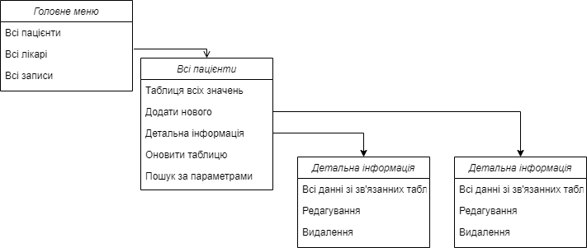
Рис. 2.1. Загальний функціонал при роботі з пацієнтом
Після запуску користувачем програмного додатку, він має змогу обрати загальний напрямок роботи, а саме: пацієнти, лікарі та записи. Після цього користувач має змогу:
- Вивести всі данні категорії у вигляді таблиці із скороченою інформацією для полегшеного сприйняття
- Здійснити пошук за певним критеріями по обраній категорії, користувач може вводити як повні запити так і шукати за частинами фраз.
Маковська О.Ю.

Змн.
Арк.
№ докум.

Підпис
Дата
Арк.
17
ДУ«Житомирська політехніка».20.121.05.000

Чижмотря О.В.

- Обравши у таблиці певний рядок, користувач може переглянути повну інформацію про об’єкт його дослідження. Інформація збирається зі зв’язаних таблиці та виводиться у вигляді текстових полів.
- При виявленні помилки у записі, користувач може змінити та оновити данні.
- Наявна можливість видалення обраного запису, разом із яким видаляться всі зв’язаній данні із інших таблиць для уникнення неправильних зав’язків.
- Можна створити новий запис, викликавши нове вікно, та заповнити всі необхідні данні, одразу у декілька зв’язних таблиць для подальшої коректної роботи з програмою.
- Після зміни старих даних, чи створенні нових, користувач може оновити таблицю.

2.2 Розробка функціональних алгоритмів роботи програми
Маковська О.Ю.

Змн.
Арк.
№ докум.

Підпис
Дата
Арк.
18
ДУ«Житомирська політехніка».20.121.05.000

Чижмотря О.В.

Після проектування загального алгоритму програми ми розбили завдання на підпункти та розробили функціональні алгоритми роботи. За допомогою чого, ми можемо сформувати точне бачення необхідного функціоналу та досягти поставлених задач.
Зчитування даних відбувається за таким алгоритмом: з похідного класу до батьківського ми надсилаємо SQLite запит на вибірку необхідних нам даних використовуючи вираз SELECT.
У випадку, коли нам потрібно дістати данні одразу з декількох таблиць, ми використовуємо оператор лівого зовнішнього з'єднання LEFT OUTER JOIN, який поєднує дві таблиці (можемо використовувати його декілька раз, для досягнення необхідного результату). Порядок таблиць для оператора важливий, оскільки оператор не є комутативним.
Суміщення таблиць відбувається через об'єднання заголовків рядків поєднуваних таблиць, через які вставляються колонки, які не ввійшли в перелік.
Після отримання даних з бази даних ми можемо локально працювати з цими даними незалежно від наявності підключення.
Для виведення всіх об’єктів (Рис. 2.2) спочатку створюються об'єкти DataTable, в конструктор яких передається назва. Потім створюється необхідна кількість стовпців. У циклі while (reader.Read()) в порядку проходження стовпів отримуємо дані.
Після завершення роботи з SQLIteDataReader треба його закрити методом Close (). І поки один він не буде закритий, інший об'єкт SQLIteDataReader для одного і того ж підключення ми використовувати не зможемо.

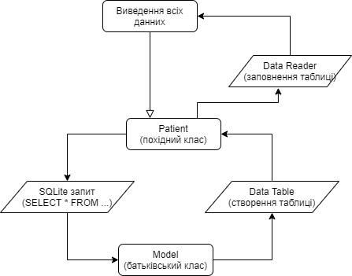
Рис. 2.2. Загальний алгоритм виведення всіх об’єктів на прикладі пацієнта
Маковська О.Ю.

Змн.
Арк.
№ докум.

Підпис
Дата
Арк.
19
ДУ«Житомирська політехніка».20.121.05.000

Чижмотря О.В.

Аналогічно відбувається виведення детальної інформації про об’єкт дослідження. Створюємо об’єкт класа, який заповнюємо даними з БД, а далі розподіляємо данні серед текстових полів та випадаючих списків.
Для пошуку ми додаємо до нашого запиту вираз WHERE, за допомогою якого вказуємо назву поля та бажане значення, знайдені дані виводимо в таблицю.
Коли нам потрібно відобразити зв’язок багато до багатьох, ми використовуємо listBox, для заповнення якого ми будемо використовувати окремий запит та окремий функціонал для додавання та видалення.
У випадку, якщо ми хочемо змінити існуючий запит, ми збираємо всі данні із текстових полів та створюємо новий об’єкт класа, та виконуємо запит, де ми переназначаємо кожне поле, використовуючи вираз UPDATE.

Схожим методом реалізован алгоритм додання нового пацієнта та видалення застарілих значень. Перед знищенням обраного користувачем рядка, відбувається очищення всіх зв’язаних з даним записом даних.
Як результат, створюються тісні зв’язки між класами, які ми можемо відстежити, створивши діаграму класів (Рис. 2.3).
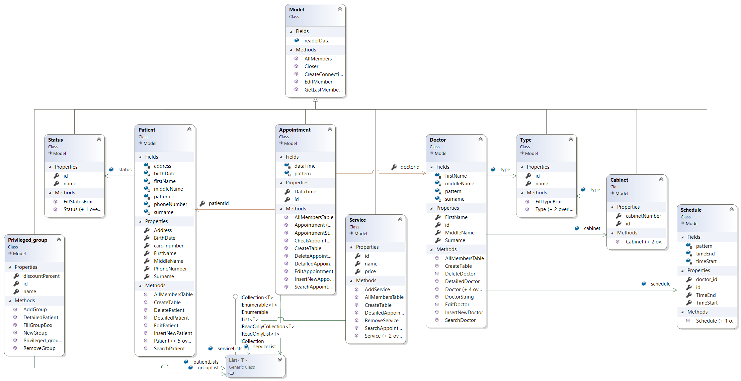
Маковська О.Ю.

Змн.
Арк.
№ докум.

Підпис
Дата
Арк.
20
ДУ«Житомирська політехніка».20.121.05.000

Чижмотря О.В.

Рис. 2.3. Діаграма класів

2.3 Розробка програмного забезпечення
Маковська О.Ю.

Змн.
Арк.
№ докум.

Підпис
Дата
Арк.
21
ДУ«Житомирська політехніка».20.121.05.000

Чижмотря О.В.

Перед початком проектування пошуково-інформаційної системи, ми зібрали та проаналізували всі данні, які необхідні для повноцінної роботи реєстратури поліклініки. Далі за допомогою онлайн сервісів ми змоделювали нашу структуру даних (Рис. 2.4), створили основні таблиці та визначили зв’язки між ними.
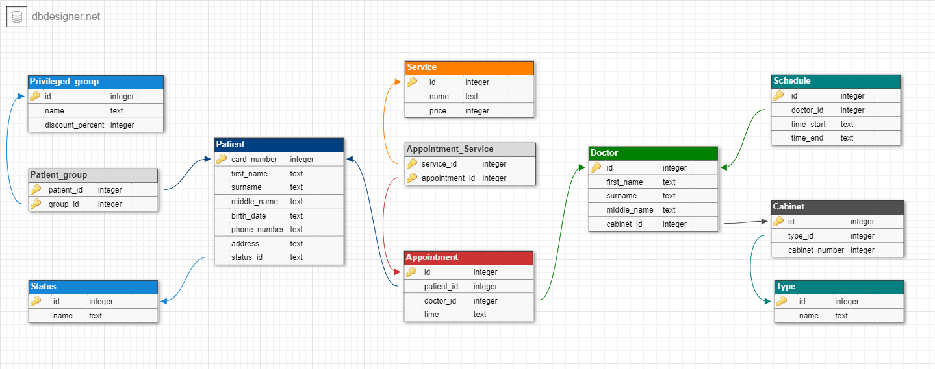
Рис. 2.4. Структура БД
Після завершення концептуального проектування ми створюємо БД на основі СУБД SQLitle (Рис. 2.5). Для спрощення та візуалізації роботи використовуємо DB Browser for SQLite. Створюємо основні таблиці, визначаємо зв’язки між ними та заповнюємо тестовими данними.
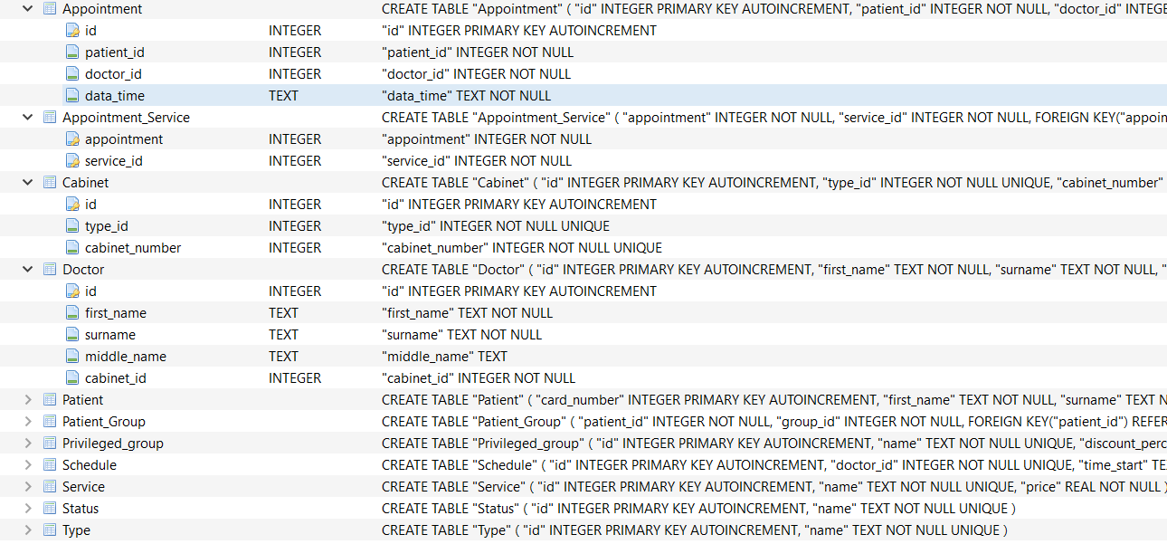
Рис. 2.5. Основні таблиці БД
Далі було створено нове рішення (Рис. 2.5). В бібліотеці RegistryLib створюємо необхідні для подальшої роботи класи та наповнюємо їх необхідним функціоналом, загальні функції виносимо у батьківський клас. Проект Hospital відповідає за візуальне відображення всіх методів та взаємодію з користувачем та містить форми для представлення даних, в нього ж ми поміщаємо файл з нашою БД, для подальшої взаємодії з нею.
Маковська О.Ю.

Змн.
Арк.
№ докум.

Підпис
Дата
Арк.
22
ДУ«Житомирська політехніка».20.121.05.000

Чижмотря О.В.

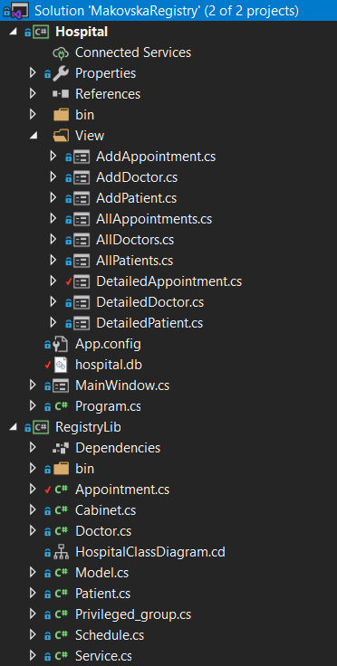
Рис. 2.6. Структура проекту
Розглянемо основні реалізовані функції на прикладі основних класах програмного додатку та опишемо головні деталі їх роботи. Перш за все був створений батьківський клас Model, від якого надалі будуть унаслідуватися основні методи.

Фрагмент коду:

public class Model
Маковська О.Ю.

Змн.
Арк.
№ докум.

Підпис
Дата
Арк.
23
ДУ«Житомирська політехніка».20.121.05.000

Чижмотря О.В.

{
public static SQLiteDataReader readerData;

Оголошуємо перемінну типу DataReader, для вільного досупа до нього з будь-якої точки програми. Вона дозволяє читати дані, повернуті командою SELECT, по одному рядку за раз, в однобічному, доступному тільки для читання потоці. Використання DataReader - найпростіший шлях для отримання даних, він представляє найбільш швидкий спосіб доступу до даних.
Фрагмент коду:
public static SQLiteConnection CreateConnection()
{
string path = @"URI=file:.\hospital.db";

var connection = new SQLiteConnection(path);
connection.Open();

return connection;
}
public static void Closer(SQLiteDataReader reader)
{
if (reader.Read())
{
reader.Close();
}
}

Далі створюємо функцію, де вказуємо шлях до файлу з БД. Передбачаємо метод, для закриття модуля читання, інакше ми не зможемо використовувати його для одного і того ж підключення.
Фрагмент коду:
public static SQLiteDataReader AllMembers(string statement)
{
var connection = CreateConnection();
var command = new SQLiteCommand(statement, connection);

readerData = command.ExecuteReader();
return readerData;
}
Нарешті створюємо функцію, яку в подальшому будемо використовувати для виведення всіх шуканих об’єктів.
Далі створюємо клас Patient, який буде похідним від класу Model, а також PrivilegedGroup Status, об’єкти яких ми будемо використовувати для наповнення пацієнта.
Маковська О.Ю.

Змн.
Арк.
№ докум.

Підпис
Дата
Арк.
24
ДУ«Житомирська політехніка».20.121.05.000

Чижмотря О.В.

Фрагмент коду:
private string firstName;
public string FirstName
{
get => firstName;
set
{
pattern = @"([А-ЯІЇЄҐ][а-яіїєґ\-’]+)";
if (Regex.IsMatch(value, pattern, RegexOptions.IgnoreCase))
firstName = value;
else
throw new ArgumentException();
}
}
Для деяких полів проводимо перевірку даних за допомогою регулярних виразів, що дозволяє істотно зменшити обсяги коду для перевірки коротких записів. Поля ім’я та прізвище, перевіряємо на належність до українського алфавіту, в по батькових, в свою чергу, значення може бути відсутнім, адже у деяких націях вони не відіграють великої ролі. Також перевіряємо дату народження та номер телефона, за встановленим нами виглядом.
Фрагмент коду:
public Patient(int Card_number, string First_name, string Surname, string Midlle_name, string Birth_date, string Phone_number, string Address, int Status_id,
List<Privileged_group> GroupList)
{
this.card_number = Card_number;
this.FirstName = First_name;
this.Surname = Surname;
this.MiddleName = Midlle_name;
this.BirthDate = Birth_date;
this.PhoneNumber = Phone_number;
this.Address = Address;
status = new Status(Status_id);
groupList = GroupList;
}
Створюємо декілька конструкторів, які ми будемо викликати при створенні нового об'єкта даного класу з використанням ключового слова this, для створення посилання на поточний екземпляр класу.
Фрагмент коду:
Маковська О.Ю.

Змн.
Арк.
№ докум.

Підпис
Дата
Арк.
25
ДУ«Житомирська політехніка».20.121.05.000

Чижмотря О.В.

public static DataTable CreateTable(SQLiteDataReader readerData)
{
DataTable table = new DataTable();

table.Columns.Add("№ картки");
table.Columns.Add("Ім'я");
table.Columns.Add("Прізвище");
table.Columns.Add("Дата народження");

while (readerData.Read())
table.Rows.Add(readerData[0], readerData[1], readerData[2], readerData[4]);

return table;
}
public static DataTable AllMembersTable()
{
readerData = AllMembers("Select * From Patient");
DataTable table = CreateTable(readerData);
return table;
}
Реалізуємо функції, для створення таблиці з усіма пацієнтами. Спочатку ми передаємо текстовий запит на вибірку даних, далі створюємо таблицю типу DataTable, далі додамо певну кількість стовпців та через цикл while в порядку проходження стовпів заповнимо данні у рядки. Для відображення обраних даним нам залишиться лише вказати цю таблицю, як джерело даних.
Фрагмент коду:
Маковська О.Ю.

Змн.
Арк.
№ докум.

Підпис
Дата
Арк.
25
ДУ«Житомирська політехніка».20.121.05.000

Чижмотря О.В.

public static void InsertNewPatient(Patient patient)
{
EditMember("INSERT INTO Patient(first_name, surname, midlle_name, birth_date, " +
"phone_number, address, status_id) " +
$"VALUES(\"{patient.FirstName}\", \"{patient.Surname}\", \"{patient.MiddleName}\", " +
$"\"{patient.BirthDate}\", \"{patient.PhoneNumber}\", \"{patient.Address}\", NULL)");
}
Додавання нового пацієнта до БД, являє собою передавання виразу зі вставленням у нього полів об’єкта класа пацієнта.

Фрагмент коду:
Маковська О.Ю.

Змн.
Арк.
№ докум.

Підпис
Дата
Арк.
26
ДУ«Житомирська політехніка».20.121.05.000

Чижмотря О.В.

public static void DeletePatient(int card_number)
{
EditMember($"DELETE FROM Patient_Group " +
$"WHERE patient_id = {card_number};");

readerData = AllMembers($"SELECT id FROM Appointment " +
$"WHERE patient_id = {card_number};");
int appId = 0;
while (readerData.Read())
{
appId = Convert.ToInt32(readerData[0]);
}
Closer(readerData);
Appointment.DeleteAppointment(appId);

EditMember($"DELETE FROM Patient " +
$"WHERE card_number = {card_number};");
}
Для повного видалення певного пацієнта, ми спершу видаляємо всі зв’язані з ним данні з таблиці пільгових груп, сервісів які були надані під час зустрічі, далі сам запис про зустріч лікаря з цим пацієнтом, а лише тоді і сам пацієнт.
Фрагмент коду:
public static DataTable SearchPatient(int index, string text)
{
text = text.Trim();
DataTable table = new DataTable();
switch (index)
{
case 1:
{
readerData = AllMembers("Select * From Patient " +
$"WHERE first_name LIKE '%{text}%'");
table = CreateTable(readerData);

break;
}
Для пошуку пацієнта за одним із критеріїв (номер картки, ім’я, прізвище та дата народження), який пацієнт обирає через випадаюче меню, використовуємо структуру switch передаємо запит на вибірку з виразом LIKE, що дозволяє нам відщуковувати значення не лише за іх повною назвою, а і за її фрагментами.

Фрагмент коду:
Маковська О.Ю.

Змн.
Арк.
№ докум.

Підпис
Дата
Арк.
27
ДУ«Житомирська політехніка».20.121.05.000

Чижмотря О.В.

public static Patient DetailedPatient(int card_number)
{
Patient patient;
readerData = AllMembers($"SELECT Patient.card_number, Patient.first_name, Patient.surname, Patient.midlle_name, " +
$"Patient.birth_date, Patient.phone_number, Patient.address, Patient.status_id, " +
$"Privileged_group.id, Privileged_group.name, Privileged_group.discount_percent " +
$"FROM Patient " +
$"LEFT OUTER JOIN " +
$"Patient_Group ON Patient.card_number = Patient_Group.patient_id " +
$"LEFT OUTER JOIN " +
$"Privileged_group ON Patient_Group.group_id = Privileged_group.id "+
$"WHERE card_number = {card_number}");
Щоб отримати повну інформацію про пацієнта, об’єднуємо декілька таблиць та створюємо новий об’єкт класу, попередньо перевіривши наявність певного статусу (мертвий, здоровий, на обліку, на страціонарі, на обліку) або пільговий групі, яка дає можливість отримати знижку на загальну ціну отриманих сервісів від лікаря.
Фрагмент коду:
public double CountPrise()
{
double maxDiscount = 0, discount, sum = 0;
foreach (var group in patient.groupList)
{
discount = group.discountPercent;
if (discount > maxDiscount)
maxDiscount = discount;
}

foreach (var service in appointment.serviceList)
{
sum += service.price;
}
sum = sum - (sum * maxDiscount / 100);

textBoxDiscount.Text = Convert.ToString(maxDiscount) + "%";
textBoxPrise.Text = Convert.ToString(sum) + " грн";

return sum;
}

Розрахування загальної ціни запису вираховується через сумму, всіх проведених процедур та отриманих сервісів, від якої вираховується максимальний відсоток знижки (якщо у пацієнта одна та більше пільгових груп), або залишається без змін.
Маковська О.Ю.

Змн.
Арк.
№ докум.

Підпис
Дата
Арк.
28
ДУ«Житомирська політехніка».20.121.05.000

Чижмотря О.В.

2.4 Висновки до розділу
Маковська О.Ю.

Змн.
Арк.
№ докум.

Підпис
Дата
Арк.
29
ДУ«Житомирська політехніка».20.121.05.000

Чижмотря О.В.

При виконанні даного розділу курсової роботи було спроектовано загальні алгоритми роботи програмного додатку, розроблені функціональні алгоритми та спроектоване повне програмне забезпечення.
Також ми створили простий та лаконічний інтерфейс, для взаємодії користувача з основними реалізованими методами та управління БД.
Результатом проведеного аналізу є розробка програмного забезпечення.

РОЗДІЛ 3 ОПИС РОБОТИ З ПРОГРАМНИМ ДОДАТКОМ ТА ЙОГО ТЕСТУВАННЯ
Маковська О.Ю.

Змн.
Арк.
№ докум.

Підпис
Дата
Арк.
30
ДУ«Житомирська політехніка».20.121.05.000

Чижмотря О.В.

3.1 Опис роботи з програмним додатком (Опис інтерфейсу)
Після запуску програми перед користувачем з’являється головне функціональне меню (Рис. 3.1), де на вибір йому дається можливість відобразити список всіх пацієнті, лікарів, записів або закрити програму.
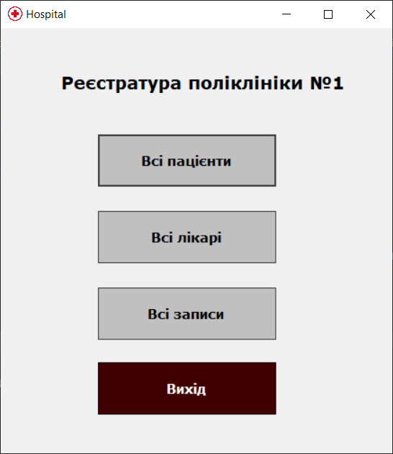
Рис. 3.1. Головне меню
Натиснувши на кнопку, що відображає всіх пацієнтів, перед користувачем відкривається нове вікно. Ми бачимо групу об’єктів створених для здійснення пошуку по пацієнтам, що містить текстовий лейбл, що сповіщає користувача про призначення цих полів, випадаюче меню, де ми можемо обрати категорію за якою бажаємо здійснити пошук сере пацієнтів, текстове поле, де ми можемо ввести запит, та кнопка, натиснувши на яку, відбудеться пошук (Рис. 3.2).
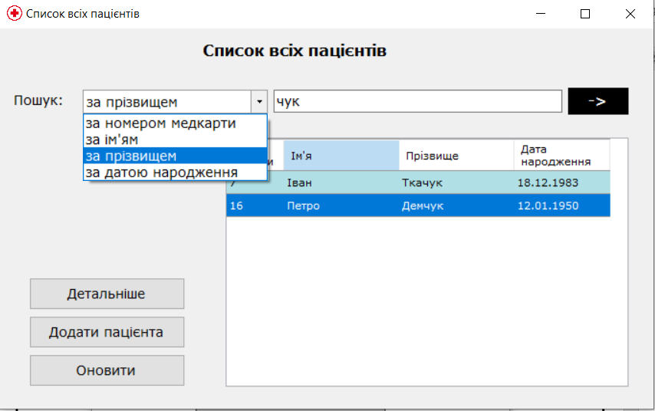
Маковська О.Ю.

Змн.
Арк.
№ докум.

Підпис
Дата
Арк.
31
ДУ«Житомирська політехніка».20.121.05.000

Чижмотря О.В.

Рис. 3.2. Пошук серед пацієнтів
Також на формі розміщений елемент управління таблицями, в якому відображається стисла інформація про всіх пацієнтів. Поруч знаходяться функціональні кнопки для додавання нового пацієнта, отримання детальної інформації про обраного в таблиці та для оновлення даних, якщо рядок був змінений, видалений, або, якщо ми хочемо обнулити значення пошуку.
Для здійснення сортування всіх записів за певним критерієм, достатньо лише натиснути на назву стовпчика, значення якого ми бажаємо відсортувати один раз – для впорядкуванням за зростанням, двічі – за спаданням. Розглянемо приклад сортування всіх пацієнтів за ім’ям. (Рис. 3.3)
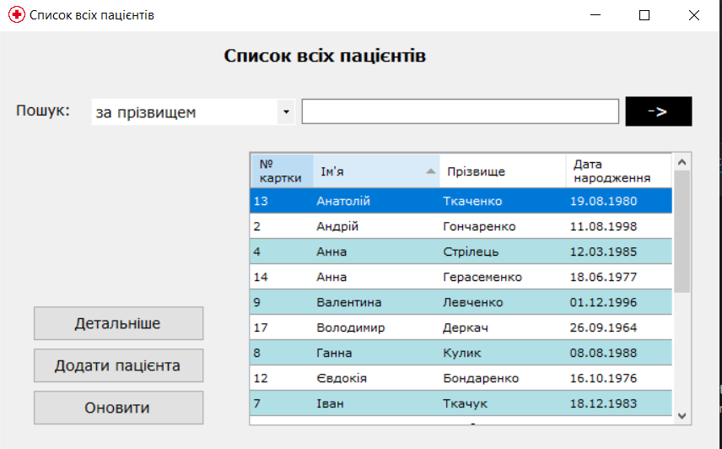
Маковська О.Ю.

Змн.
Арк.
№ докум.

Підпис
Дата
Арк.
32
ДУ«Житомирська політехніка».20.121.05.000

Чижмотря О.В.

Рис. 3.3. Сортування пацієнтів за ім’ям
Натиснувши на кнопку детальніше, перед користувачем з’явиться вікно з детальною інформацією про обраного у таблиці пацієнта (Рис. 3.4). Користувач бачить перед собою назву вікна, всі данні зв’язані з пацієнтом у вигляді текстових полів, заборонених для редагування, та згруповані елементи списка у боксі.
Натиснувши на кнопку змінити (Рис. 3.5), частина полів стане доступною для редагування даних, випадаючий список з можливими статусами пацієнта стане активним, у групі з медичними відомостями з’явиться можливість додавати нові пільгові групи та видаляти старі, а також стане видимою кнопка для збереження відредагованих даних. Після натиснення на яку, данні оновляться, а всі поля знову стануть недоступним.
Також на формі присутня кнопка для видалення пацієнта, після натиснення на яку, відправляється запит на знищення цього та всіх зв’язаних з ним записів, а тоді вікно з детальною інформацією зачиняється.
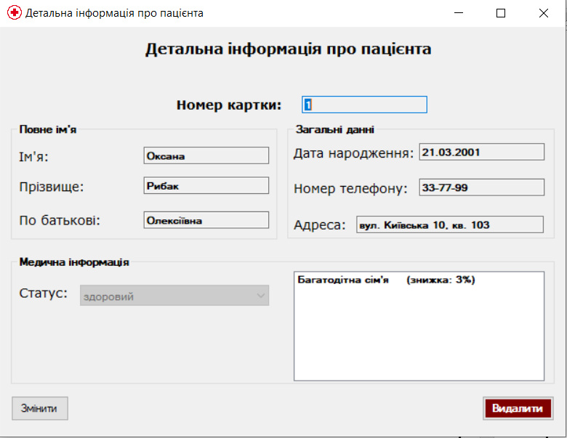
Маковська О.Ю.

Змн.
Арк.
№ докум.

Підпис
Дата
Арк.
33
ДУ«Житомирська політехніка».20.121.05.000

Чижмотря О.В.

Рис. 3.4. Детальна інформація про пацієнта
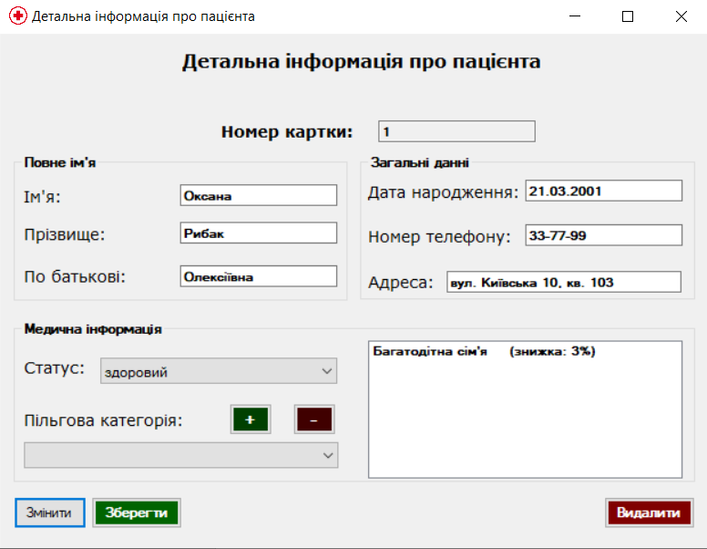
Рис. 3.5. Редагування детальної інформації про пацієнта
Якщо користувач обере функцію додавання нового пацієнта, перед ним відкриється нове вікно з пустими текстовими полями, для заповнення та текстовими підказками, якщо від буде невпевнений, як має виглядати те, чи інше поле (Рис. 3.6.). Також присутні дві функціональні кнопки для збереження введеної інформації та для закриття цього вікна, якщо користувач змінив свою думку.
Маковська О.Ю.

Змн.
Арк.
№ докум.

Підпис
Дата
Арк.
34
ДУ«Житомирська політехніка».20.121.05.000

Чижмотря О.В.

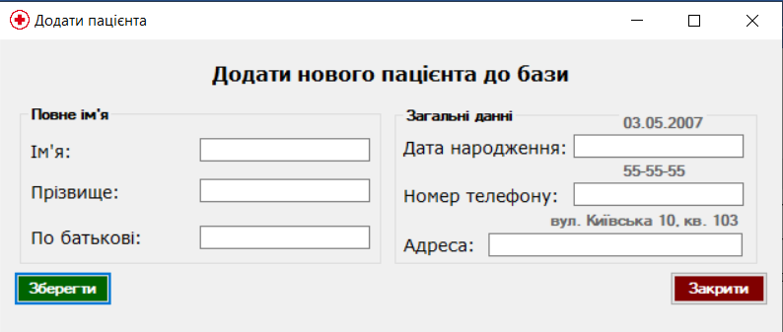
Рис. 3.6. Додання нового пацієнта
Інформація про лікарів і записів в цілому працює аналогічно, за винятком того, що у детальній інформації про запис (Рис. 3.7) та додаванні нового запису для відображення інформації про пацієнта, який прийшов на прийом і лікаря, який його приймає використовуються елементи управління таблицями.
Також для збереження місця та полегшення роботи під час додавання нової зустрічі (Рис. 3.8), функціональна кнопки додавання та оновлення бази буди скорочені до значків, а біля кожної із таблиць знаходиться поля для пошуку інформації в таблицях.
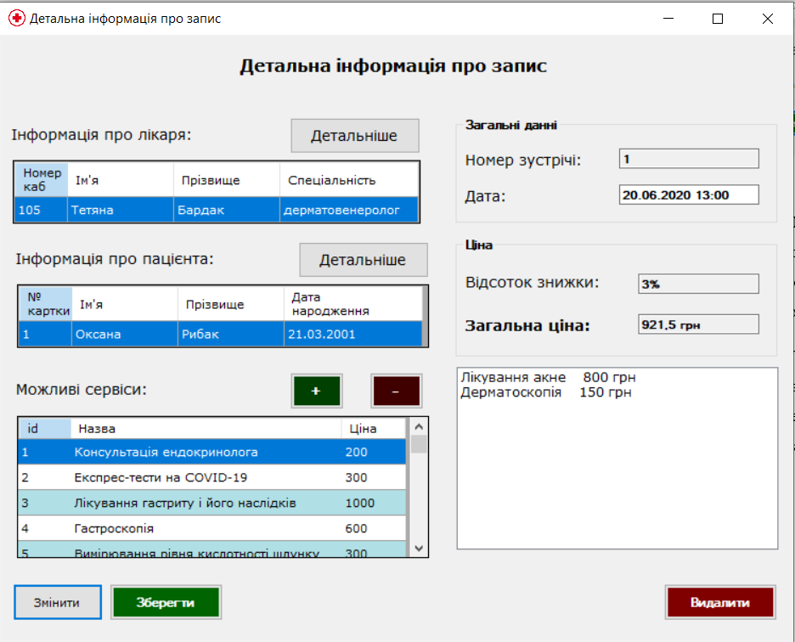
Маковська О.Ю.

Змн.
Арк.
№ докум.

Підпис
Дата
Арк.
35
ДУ«Житомирська політехніка».20.121.05.000

Чижмотря О.В.

Рис. 3.7. Детальна інформація про запис
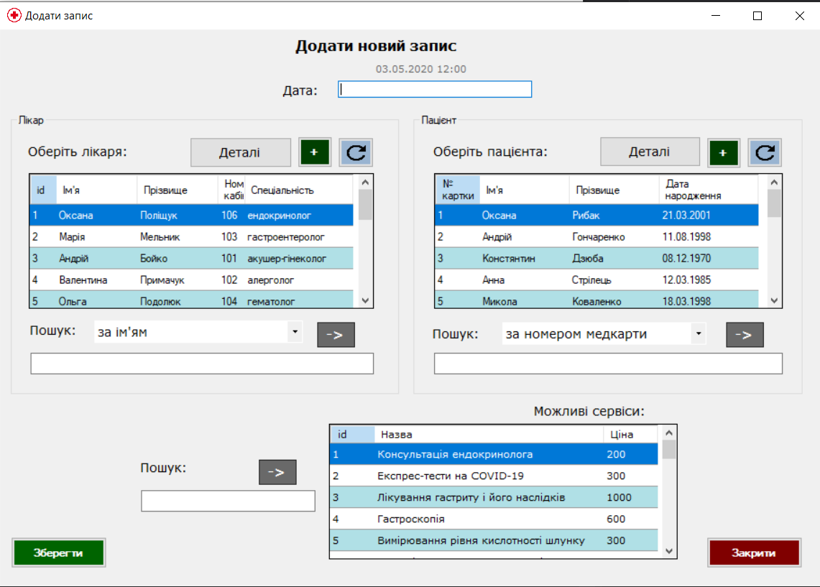
Рис. 3.8. Додання нового запису
  - Тестування роботи програмного забезпечення
Маковська О.Ю.

Змн.
Арк.
№ докум.

Підпис
Дата
Арк.
36
ДУ«Житомирська політехніка».20.121.05.000

Чижмотря О.В.

Для зручного користуванням програмним продуктом та захисту БД та підтримки її коректної роботи ми передбачили помилки, які може зробити користувач.
Наприклад, при обранні одразу декількох записів в таблиці (Рис. 3.9) і спроба відобразити детальну інформація, вікно не буде викликано, для того, щоб не перенавантажувати екран користувача зайвими даними.
Також було передбачене виділення інформації одразу, яка цілого рядка, а не окремих клітинок, з схожою кінцевою метою.
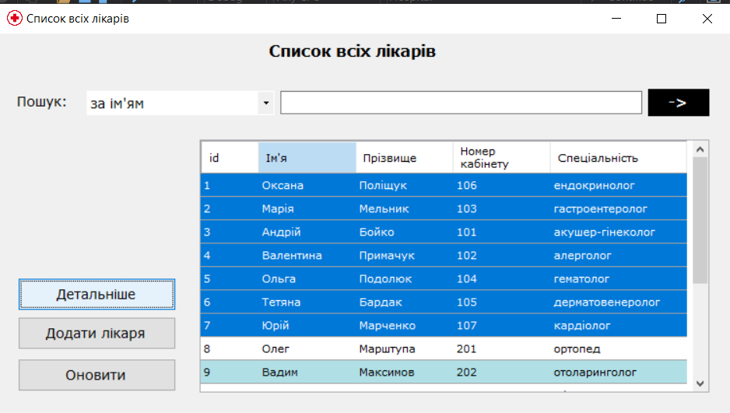
Рис. 3.9. Декілька детальних записів
Також при введенні значень, передбачена валідація (Рис. 3.10), щоб імена складалися з українських букв, телефонні номера та дати вводилися у правильному форматі, а у випадку лікаря, щоб час закінчення роботи не був менший, ніж час початку роботи (Рис. 3.11), а під час створення запису, щоб дана годинна у лікаря була вільна та щоб він був на робочому місці.
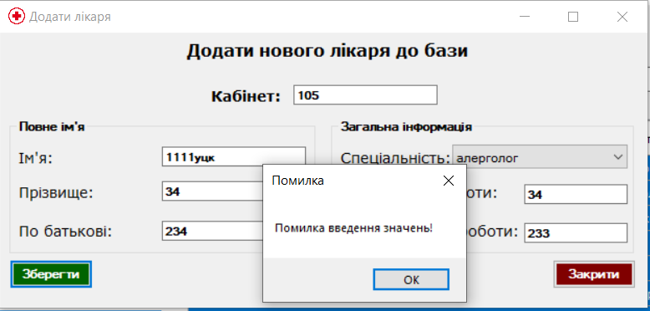
Маковська О.Ю.

Змн.
Арк.
№ докум.

Підпис
Дата
Арк.
37
ДУ«Житомирська політехніка».20.121.05.000

Чижмотря О.В.

Рис. 3.10. Некоректні дані
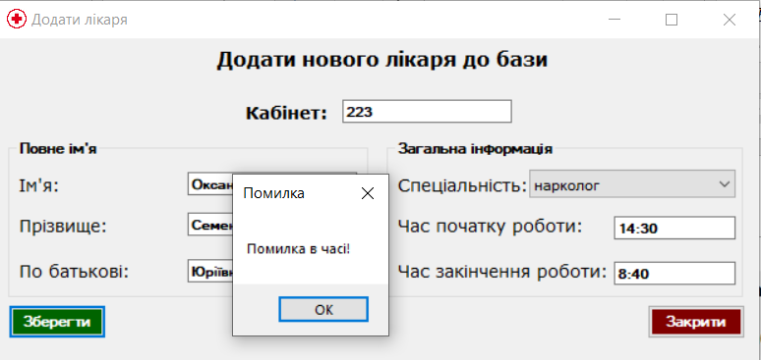
Рис. 3.11. Некоректний час
Якщо користувач спробує додати до пацієнта вже існуючу пільгову групу, або спробує видалити ненаявний сервіс зі зустрічі нічого не відбудеться (Рис. 3.12).
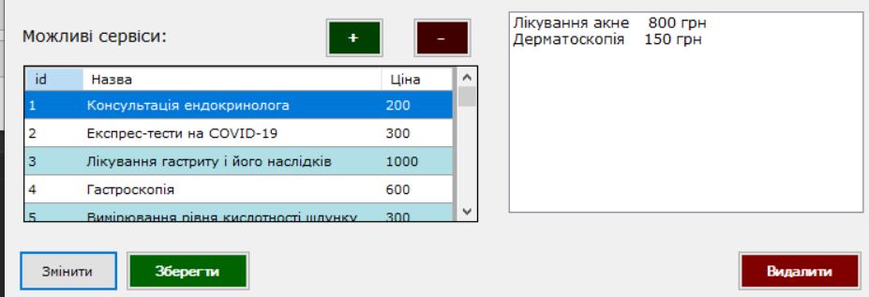
Рис. 3.12. Додавання однакових даних

3.3 Висновки до розділу
Маковська О.Ю.

Змн.
Арк.
№ докум.

Підпис
Дата
Арк.
38
ДУ«Житомирська політехніка».20.121.05.000

Чижмотря О.В.

При виконанні даного розділу ми прагнули проаналізувати поведінку користувача та максимально просто розглянути створений раніше інтерфейс, переосмислити його, внести деякі корегуючі зміни та пояснити алгоритм користування.
Також ми намагалися віднайти можливі слабкі сторони нашого програмного продукту, перевірити його на коректну роботу та проаналізувати можливі неправильні дії, які користувач може здійснити.

ВИСНОВКИ
Маковська О.Ю.

Змн.
Арк.
№ докум.

Підпис
Дата
Арк.
39
ДУ«Житомирська політехніка».20.121.05.000

Чижмотря О.В.

Під час виконання даної роботи було вивчено методи візуалізації даних, для полегшеного сприйняття їх користувачем, покращенні навички у прогнозуванні людської поведінки для створення максимально зрозумілого інтерфейсу та для запобігання можливих помилок та при записі даних у БД.
Була розроблена інформаційна система для реєстраційного пункту поліклініки. Визначенні основні напрямки для створення пошукової системи для обробки, класифікації інформації та здійснення пошуку за обраними даними.
Вивчені основні принципи проектування, побудови, управління БД на основі SQLite, що дозволило досягти максимальної організованості структури даних, їх надійного збереження та полегшеного доступу для зміни і обробки взаємозалежної інформації великих обсягів.
Таким чином було розроблене робоче програмне забезпечення на С# з використанням бібліотеки класів, Windows Forms, БД, запитів до неї, регулярними виразами та базовими методами візуалізації даних.

ВИКОРИСТАНІ ДЖЕРЕЛА
Маковська О.Ю.

Змн.
Арк.
№ докум.

Підпис
Дата
Арк.
40
ДУ«Житомирська політехніка».20.121.05.000

Чижмотря О.В.

- Rob S. Miles. Exam Ref 70-483 Programming in C# / Rob S. Miles., 8. – 432 с.
- Марк Дж. Прайс. C # 8.0 і .NET Core 3.0 - Сучасна розробка платформ / Марк Дж. Прайс., 2019.
- Dentaltap [Електронний ресурс] – Режим доступу до ресурсу: https://dentaltap.com/ru/.
- Clinic365 [Електронний ресурс] – Режим доступу до ресурсу: http://www.clinic365.ru/features/.
- SQLite Documentation [Електронний ресурс] – Режим доступу до ресурсу: https://www.sqlite.org/docs.html.
- Джозеф Албахарі. C # 8.0. Кишеньковий довідник / Джозеф Албахарі, Бен Албахарі., 2020. – 240 с.
- Джей А. Крейбич. Використання SQLite: маленький. Швидкий. Надійний. Виберіть будь-яку трійку. / Джей А. Крейбич., 210. – 530 с.
- Фатрелл, Т. Управление программными проектами: достижение оптимального качества при минимуме затрат: Издательский дом "Вильямс", 2003.

ДОДАТКИ
Маковська О.Ю.

Змн.
Арк.
№ докум.

Підпис
Дата
Арк.
41
ДУ«Житомирська політехніка».20.121.05.000

Чижмотря О.В.

Додаток А
RegistryLib
using System;
using System.Collections.Generic;
using System.Data;
using System.Data.SQLite;
using System.Text.RegularExpressions;

namespace RegistryLib
{
public class Appointment : Model
{
string pattern;

public int id { get; set; }
public Patient patientId { get; set; }
public Doctor doctorId { get; set; }

private string dataTime;
public string DataTime
{
get => dataTime;
set
{
pattern = @"(((0[1-9]|[1-2][0-9]|3[0-1]).(0[1-9]|1[0-2]).(19[0-9]{2}|20[0-2][0-9]|201[0-7])) ([0-1]*[0-9]|2[0-3]):([0-5][0-9]))";
if (Regex.IsMatch(value, pattern, RegexOptions.IgnoreCase) || value == "")
dataTime = value;
else
throw new ArgumentException();
}
}
public List<Service> serviceList;

public Appointment(int Id, int Doctor_id, int Patient_id, string Data_time, List<Service> ServiceList)
{
this.id = Id;
this.doctorId = new Doctor(Doctor_id);
this.patientId = new Patient(Patient_id);
this.DataTime = Data_time;
this.serviceList = ServiceList;
}
public Appointment(int Doctor_id, int Patient_id, string Data_time)
{
this.doctorId = new Doctor(Doctor_id);
this.patientId = new Patient(Patient_id);
this.DataTime = Data_time;
}
public Appointment(int Id, int Doctor_id, int Patient_id, string Data_time)
{
this.id = Id;
this.doctorId = new Doctor(Doctor_id);
this.patientId = new Patient(Patient_id);
this.DataTime = Data_time;
}
public Appointment() { }

public static DataTable CreateTable(SQLiteDataReader readerData)
{
DataTable table = new DataTable();

table.Columns.Add("№ зустрічі");
table.Columns.Add("Назва");
table.Columns.Add("Ціна");
table.Columns.Add("Дата");

while (readerData.Read())
table.Rows.Add(readerData[0], readerData[1], readerData[2], readerData[3]);

return table;
}
public static DataTable AllMembersTable()
{
readerData = AllMembers(AppointmentString());
DataTable table = CreateTable(readerData);
return table;
}
public static Appointment DetailedAppointment(int id)
{
Appointment appointment;
readerData = AllMembers($"SELECT Appointment_Service.appointment, Appointment.doctor_id, " +
$"Appointment.patient_id, Appointment.data_time, Service.name, Service.price " +
$"FROM Appointment_Service " +
$"LEFT OUTER JOIN " +
$"Appointment ON Appointment_Service.appointment = Appointment.id " +
$"LEFT OUTER JOIN " +
$"Service ON Appointment_Service.service_id = Service.id " +
$"WHERE Appointment_Service.appointment = {id}");
while (readerData.Read())
{
int appId = Convert.ToInt32(readerData[0]);
int doctorId = Convert.ToInt32(readerData[1]);
int patientId = Convert.ToInt32(readerData[2]);
string dataTime = Convert.ToString(readerData[3]);

Service.serviceLists = Service.DetailedAppointment(id);
appointment = new Appointment(appId, doctorId, patientId, dataTime, Service.serviceLists);
return appointment;
}
Appointment newApp = new Appointment();
return newApp;
}

public static void EditAppointment(Appointment appointment)
{
if(CheckAppointmentData(appointment) == true)
EditMember($"UPDATE Appointment SET data_time = \"{appointment.dataTime}\" " +
$"WHERE id = {appointment.id}");
}
public static bool CheckAppointmentData(Appointment appointment)
{
readerData = AllMembers($"SELECT id from Appointment " +
$"Where doctor_id = \"{appointment.doctorId.id}\" AND data_time = \"{appointment.dataTime}\"");
while (readerData.Read())
{
if (readerData[0] != DBNull.Value)
return false;

else
{
Doctor doctor = Doctor.DetailedDoctor(appointment.doctorId.id);
int start = Convert.ToInt32(doctor.schedule.TimeStart.Split(':')[0]);
int end = Convert.ToInt32(doctor.schedule.TimeEnd.Split(':')[0]);

string appTime = appointment.dataTime.Split(' ')[1];
int time = Convert.ToInt32(appTime.Split(':')[0]);

if(time > end && time < start)
return true;
}
}
return true;
}

public static string AppointmentString()
{
return "SELECT Appointment_Service.appointment, Service.name, Service.price, Appointment.data_time, " +
"Appointment.doctor_id, Appointment.patient_id, Doctor.surname " +
"FROM Appointment_Service " +
"LEFT OUTER JOIN " +
"Appointment ON Appointment_Service.appointment = Appointment.id " +
"LEFT OUTER JOIN " +
"Service ON Appointment_Service.service_id = Service.id " +
"LEFT OUTER JOIN " +
"Doctor ON Appointment.doctor_id = Doctor.id ";
}

public static DataTable SearchAppointment(int index, string text)
{
text = text.Trim();
DataTable table = new DataTable();
switch (index)
{
case 0:
{
readerData = AllMembers(AppointmentString() +
$"WHERE Appointment.data_time " +
$"LIKE '%{text}%'");
table = CreateTable(readerData);

break;
}
case 1:
{
readerData = AllMembers(AppointmentString() +
$"WHERE Appointment.patient_id = {text}");
table = CreateTable(readerData);

break;
}
case 2:
{
readerData = AllMembers(AppointmentString() +
$"WHERE Doctor.surname " +
$"LIKE '%{text}%'");
table = CreateTable(readerData);

break;
}
case 3:
{
readerData = AllMembers(AppointmentString() +
"WHERE Service.name " +
$"LIKE '%{text}%'");
table = CreateTable(readerData);

break;
}
}
return table;
}

public static void DeleteAppointment(int id)
{
EditMember($"DELETE FROM Appointment_Service " +
$"WHERE appointment = {id};");

EditMember($"DELETE FROM Appointment " +
$"WHERE id = {id};");
}

public static void InsertNewAppointment(Appointment appointment, int serviceId)
{
if (CheckAppointmentData(appointment) == true)
{
EditMember("INSERT INTO Appointment(doctor_id, patient_id, data_time) " +
$"VALUES(\"{appointment.doctorId.id}\", \"{appointment.patientId.card_number}\", " +
$"\"{appointment.dataTime}\")");

int appId = GetLastMemberId("SELECT max(id) FROM Appointment");
Service.AddService(appId, serviceId);
}
}
}
}
using System;
using System.Collections.Generic;
using System.Text;

namespace RegistryLib
{
public class Cabinet : Model
{
public int id { get; set; }
public int cabinetNumber { get; set; }
public Type type;

public Cabinet(int id, int Type_id, int Cabinet_number)
{
this.id = id;
this.type = new Type(Type_id);
this.cabinetNumber = Cabinet_number;
}
public Cabinet(int Type_id, int Cabinet_number)
{
this.type = new Type(Type_id);
this.cabinetNumber = Cabinet_number;
}
public Cabinet(int Cabinet_number)
{
this.cabinetNumber = Cabinet_number;
}
}
}
using System;
using System.Data.SQLite;

namespace RegistryLib
{
public class Model
{
public static SQLiteDataReader readerData;

public static SQLiteConnection CreateConnection()
{
string path = @"URI=file:.\hospital.db";

var connection = new SQLiteConnection(path);
connection.Open();

return connection;
}
public static void Closer(SQLiteDataReader reader)
{
if (reader.Read())
{
reader.Close();
}
}

public static SQLiteDataReader AllMembers(string statement)
{
var connection = CreateConnection();
var command = new SQLiteCommand(statement, connection);

readerData = command.ExecuteReader();
return readerData;
}

public static void EditMember(string statement)
{
var connection = CreateConnection();

var command = new SQLiteCommand(statement, connection);
Closer(readerData);
command.ExecuteNonQuery();
}
public static int GetLastMemberId(string statement)
{
int id = 1;
var connection = CreateConnection();
var command = new SQLiteCommand(statement, connection);
readerData = command.ExecuteReader();
while (readerData.Read())
{
id = Convert.ToInt32(readerData[0]);
}

return id;
}

}
}
using System;
using System.Data;
using System.Data.SQLite;
using System.Text.RegularExpressions;

namespace RegistryLib
{
public class Doctor : Model
{
string pattern;

public int id { get; set; }

private string firstName;
public string FirstName
{
get => firstName;
set
{
pattern = @"([А-ЯІЇЄҐ][а-яіїєґ\-’]+)";
if (Regex.IsMatch(value, pattern, RegexOptions.IgnoreCase))
firstName = value;
else
throw new ArgumentException();
}
}

private string surname;
public string Surname
{
get => surname;
set
{
pattern = @"([А-ЯІЇЄҐ][а-яіїєґ\-’]+)";
if (Regex.IsMatch(value, pattern, RegexOptions.IgnoreCase))
surname = value;
else
throw new ArgumentException();
}
}

private string middleName;
public string MiddleName
{
get => middleName;
set
{
pattern = @"([А-ЯІЇЄҐ][а-яіїєґ\-’]+)";
if (Regex.IsMatch(value, pattern, RegexOptions.IgnoreCase) || String.IsNullOrWhiteSpace(value))
middleName = value;
else
throw new ArgumentException();
}
}

public Cabinet cabinet;
public Type type;
public Schedule schedule;

public Doctor(int Id, string First_name, string Surname, string Middle_name, int Cabinet_id)
{
this.id = Id;
this.FirstName = First_name;
this.Surname = Surname;
this.MiddleName = Middle_name;
this.cabinet = new Cabinet(Cabinet_id);
}
public Doctor(int Id, string First_name, string Surname, string Middle_name,
int CabinetNumb, string TypeName, string TimeStart, string TimeEnd)
{
this.id = Id;
this.FirstName = First_name;
this.Surname = Surname;
this.MiddleName = Middle_name;
this.cabinet = new Cabinet(CabinetNumb);
this.type = new Type(TypeName);
this.schedule = new Schedule(TimeStart, TimeEnd);
}
public Doctor(string First_name, string Surname, string Middle_name,
int CabinetNumb, string TypeName, string TimeStart, string TimeEnd)
{
this.FirstName = First_name;
this.Surname = Surname;
this.MiddleName = Middle_name;
this.cabinet = new Cabinet(CabinetNumb);
this.type = new Type(TypeName);
this.schedule = new Schedule(TimeStart, TimeEnd);
}
public Doctor(int Id)
{
this.id = Id;
}
public Doctor() { }

public static string DoctorString()
{
return "Select Doctor.id, Doctor.first_name, Doctor.surname, Doctor.middle_name, " +
"Cabinet.cabinet_number, Type.name " +
"From Doctor " +
"LEFT OUTER JOIN " +
"Cabinet ON Doctor.cabinet_id = Cabinet.id " +
"LEFT OUTER JOIN " +
"Type ON Cabinet.type_id = Type.id ";
}
public static DataTable AllMembersTable()
{
readerData = AllMembers(DoctorString());
DataTable table = CreateTable(readerData);
return table;
}
public static DataTable CreateTable(SQLiteDataReader readerData)
{
DataTable table = new DataTable();

table.Columns.Add("id");
table.Columns.Add("Ім'я");
table.Columns.Add("Прізвище");
table.Columns.Add("Номер кабінету");
table.Columns.Add("Спеціальність");

while (readerData.Read())
{
table.Rows.Add(readerData[0], readerData[1], readerData[2], readerData[4], readerData[5]);
}

return table;
}

public static void DeleteDoctor(int id)
{
EditMember($"DELETE FROM Schedule " +
$"WHERE doctor_id = {id}");

readerData = AllMembers($"SELECT id FROM Appointment " +
$"WHERE doctor_id = {id};");
int appId = 0;
while (readerData.Read())
{
appId = Convert.ToInt32(readerData[0]);
}
Closer(readerData);
Appointment.DeleteAppointment(appId);

EditMember($"DELETE FROM Doctor " +
$"WHERE id = {id}");
}

public static Doctor DetailedDoctor(int id)
{
Doctor doctor;
readerData = AllMembers($"Select Doctor.id, Doctor.first_name, Doctor.surname, Doctor.middle_name, " +
$"Cabinet.cabinet_number, Type.name, Schedule.time_start, Schedule.time_end " +
$"From Doctor " +
$"LEFT OUTER JOIN " +
$"Cabinet ON Doctor.cabinet_id = Cabinet.id " +
$"LEFT OUTER JOIN " +
$"Type ON Cabinet.type_id = Type.id " +
$"LEFT OUTER JOIN " +
$"Schedule ON Schedule.doctor_id = Doctor.id " +
$"WHERE Doctor.id = {id}");
while (readerData.Read())
{

int doctor_id = Convert.ToInt32(readerData[0]);
string name = Convert.ToString(readerData[1]), surname = Convert.ToString(readerData[2]),
middleName = Convert.ToString(readerData[3]);
int cabinetNumber = Convert.ToInt32(readerData[4]);
string typeName = Convert.ToString(readerData[5]),
timeStart = Convert.ToString(readerData[6]), timeEnd = Convert.ToString(readerData[7]);

doctor = new Doctor(doctor_id, name, surname, middleName, cabinetNumber, typeName, timeStart, timeEnd);

return doctor;
}

Doctor NEW = new Doctor();
return NEW;
}

public static DataTable SearchDoctor(int index, string text)
{
text = text.Trim();
DataTable table = new DataTable();
switch (index)
{
case 0:
{
readerData = AllMembers(DoctorString() +
$"WHERE Doctor.first_name " +
$"LIKE '%{text}%'");
table = CreateTable(readerData);

break;
}
case 1:
{
readerData = AllMembers(DoctorString() +
$"WHERE Doctor.surname " +
$"LIKE '%{text}%'");
table = CreateTable(readerData);

break;
}
case 2:
{
readerData = AllMembers(DoctorString() +
"WHERE Cabinet.cabinet_number " +
$"LIKE '%{text}%'");
table = CreateTable(readerData);

break;
}
case 3:
{
readerData = AllMembers(DoctorString() +
"WHERE Type.name " +
$"LIKE '%{text}%'");
table = CreateTable(readerData);

break;
}
}
return table;
}

public static void EditDoctor(Doctor doctor, int oldCab)
{
EditMember($"UPDATE Doctor SET first_name = \"{doctor.firstName}\", surname = \"{doctor.surname}\", " +
$"middle_name = \"{doctor.middleName}\" " +
$"WHERE id = {doctor.id}");

EditMember($"UPDATE Schedule SET time_start = \"{doctor.schedule.TimeStart}\", time_end = \"{doctor.schedule.TimeEnd}\"" +
$"WHERE doctor_id = {doctor.id}");

readerData = AllMembers($"SELECT id FROM Type " +
$"WHERE name = \"{doctor.type}\"");
int typeId = 1;
while (readerData.Read())
{
typeId = Convert.ToInt32(readerData[0]);
}

EditMember($"UPDATE Cabinet SET type_id = \"{typeId}\", cabinet_number = \"{doctor.cabinet.cabinetNumber}\" " +
$"WHERE cabinet_number = \"{oldCab}\"");
}

public static void InsertNewDoctor(Doctor doctor, int typeId)
{

EditMember($"INSERT INTO Cabinet (type_id, cabinet_number) " +
$"VALUES (\"{typeId}\", \"{doctor.cabinet.cabinetNumber}\")");
int doctorCabId = GetLastMemberId("SELECT max(id) FROM Cabinet");

EditMember($"INSERT INTO Doctor(first_name, surname, middle_name, cabinet_id) " +
$"VALUES (\"{doctor.FirstName}\", \"{doctor.Surname}\", \"{doctor.MiddleName}\", \"{doctorCabId}\")");
int doctorId = GetLastMemberId("SELECT max(id) FROM Doctor");

EditMember($"INSERT INTO Schedule(doctor_id, time_start, time_end)" +
$"VALUES (\"{doctorId}\", \"{doctor.schedule.TimeStart}\", \"{doctor.schedule.TimeEnd}\")");
}

}
}
using System;
using System.Collections.Generic;
using System.Data;
using System.Data.SQLite;
using System.Text.RegularExpressions;

namespace RegistryLib
{
public class Patient : Model
{
string pattern;

public int card_number { get; set; }

private string firstName;
public string FirstName
{
get => firstName;
set
{
pattern = @"([А-ЯІЇЄҐ][а-яіїєґ\-’]+)";
if (Regex.IsMatch(value, pattern, RegexOptions.IgnoreCase))
firstName = value;
else
throw new ArgumentException();
}
}

private string surname;
public string Surname
{
get => surname;
set
{
pattern = @"([А-ЯІЇЄҐ][а-яіїєґ\-’]+)";
if (Regex.IsMatch(value, pattern, RegexOptions.IgnoreCase))
surname = value;
else
throw new ArgumentException();
}
}

private string middleName;
public string MiddleName
{
get => middleName;
set
{
pattern = @"([А-ЯІЇЄҐ][а-яіїєґ\-’]+)";
if (Regex.IsMatch(value, pattern, RegexOptions.IgnoreCase) || String.IsNullOrWhiteSpace(value))
middleName = value;
else
throw new ArgumentException();
}
}

private string birthDate;
public string BirthDate
{
get => birthDate;
set
{
pattern = @"((0[1-9]|[1-2][0-9]|3[0-1]).(0[1-9]|1[0-2]).(19[0-9]{2}|20[0-2][0-9]|201[0-7]))";
if (Regex.IsMatch(value, pattern, RegexOptions.IgnoreCase) || value == "")
birthDate = value;
else
throw new ArgumentException();
}
}

private string phoneNumber;
public string PhoneNumber
{
get => phoneNumber;
set
{
pattern = @"([1-9][0-9]-[0-9]{2}-[0-9]{2})";
if (Regex.IsMatch(value, pattern, RegexOptions.IgnoreCase) || value == "")
phoneNumber = value;
else
throw new ArgumentException();
}
}

private string address;
public string Address
{
get => address;
set
{
if (String.IsNullOrWhiteSpace(value) == false)
address = value;
else
throw new ArgumentException();
}
}

public Status status;
public List<Privileged_group> groupList;

public Patient() { }
public Patient(int Card_number)
{
this.card_number = Card_number;
}
public Patient(int Card_number, string First_name, string Surname, string Midlle_name,
string Birth_date, string Phone_number, string Address, int Status_id,
List<Privileged_group> GroupList)
{
this.card_number = Card_number;
this.FirstName = First_name;
this.Surname = Surname;
this.MiddleName = Midlle_name;
this.BirthDate = Birth_date;
this.PhoneNumber = Phone_number;
this.Address = Address;
status = new Status(Status_id);
groupList = GroupList;
}
public Patient(string First_name, string Surname, string Midlle_name,
string Birth_date, string Phone_number, string Address)
{
this.FirstName = First_name;
this.Surname = Surname;
this.MiddleName = Midlle_name;
this.BirthDate = Birth_date;
this.PhoneNumber = Phone_number;
this.Address = Address;
}
public Patient(int Card_number, string First_name, string Surname, string Midlle_name,
string Birth_date, string Phone_number, string Address, int Status_id)
{
this.card_number = Card_number;
this.FirstName = First_name;
this.Surname = Surname;
this.MiddleName = Midlle_name;
this.BirthDate = Birth_date;
this.PhoneNumber = Phone_number;
this.Address = Address;
status = new Status(Status_id);
}
public Patient(int Card_number, string First_name, string Surname, string Midlle_name,
string Birth_date, string Phone_number, string Address,
List<Privileged_group> GroupList)
{
this.card_number = Card_number;
this.FirstName = First_name;
this.Surname = Surname;
this.MiddleName = Midlle_name;
this.BirthDate = Birth_date;
this.PhoneNumber = Phone_number;
this.Address = Address;
groupList = GroupList;
}

public static DataTable CreateTable(SQLiteDataReader readerData)
{
DataTable table = new DataTable();

table.Columns.Add("№ картки");
table.Columns.Add("Ім'я");
table.Columns.Add("Прізвище");
table.Columns.Add("Дата народження");

while (readerData.Read())
table.Rows.Add(readerData[0], readerData[1], readerData[2], readerData[4]);

return table;
}
public static DataTable AllMembersTable()
{
readerData = AllMembers("Select * From Patient");
DataTable table = CreateTable(readerData);
return table;
}

public static void InsertNewPatient(Patient patient)
{
EditMember("INSERT INTO Patient(first_name, surname, midlle_name, birth_date, " +
"phone_number, address, status_id) " +
$"VALUES(\"{patient.FirstName}\", \"{patient.Surname}\", \"{patient.MiddleName}\", " +
$"\"{patient.BirthDate}\", \"{patient.PhoneNumber}\", \"{patient.Address}\", NULL)");
}
public static void DeletePatient(int card_number)
{
EditMember($"DELETE FROM Patient_Group " +
$"WHERE patient_id = {card_number};");

readerData = AllMembers($"SELECT id FROM Appointment " +
$"WHERE patient_id = {card_number};");
int appId = 0;
while (readerData.Read())
{
appId = Convert.ToInt32(readerData[0]);
}
Closer(readerData);
Appointment.DeleteAppointment(appId);

EditMember($"DELETE FROM Patient " +
$"WHERE card_number = {card_number};");
}

public static Patient DetailedPatient(int card_number)
{
Patient patient;
readerData = AllMembers($"SELECT Patient.card_number, Patient.first_name, Patient.surname, Patient.midlle_name, " +
$"Patient.birth_date, Patient.phone_number, Patient.address, Patient.status_id, " +
$"Privileged_group.id, Privileged_group.name, Privileged_group.discount_percent " +
$"FROM Patient " +
$"LEFT OUTER JOIN " +
$"Patient_Group ON Patient.card_number = Patient_Group.patient_id " +
$"LEFT OUTER JOIN " +
$"Privileged_group ON Patient_Group.group_id = Privileged_group.id "+
$"WHERE card_number = {card_number}");

while (readerData.Read())
{

int cardNumb = Convert.ToInt32(readerData[0]);
string name = Convert.ToString(readerData[1]), surname = Convert.ToString(readerData[2]),
middleName = Convert.ToString(readerData[3]), birthDate = Convert.ToString(readerData[4]),
phoneNumb = Convert.ToString(readerData[5]), adress = Convert.ToString(readerData[6]);
int statusId = 0;

if (readerData[7] != DBNull.Value)
statusId = Convert.ToInt32(readerData[7]);

if (readerData[8] != DBNull.Value)
Privileged_group.patientLists = Privileged_group.DetailedPatient(card_number);

if (statusId == 0)
{
patient = new Patient(cardNumb, name, surname, middleName, birthDate, phoneNumb, adress,
Privileged_group.patientLists);
}

else
patient = new Patient(cardNumb, name, surname, middleName, birthDate, phoneNumb, adress, statusId,
Privileged_group.patientLists);

return patient;
}

Patient NEW = new Patient();
return NEW;
}
public static void EditPatient(Patient patient)
{
EditMember($"UPDATE Patient SET first_name = \"{patient.FirstName}\", surname = \"{patient.Surname}\", " +
$"midlle_name = \"{patient.MiddleName}\", birth_date = \"{patient.BirthDate}\", " +
$"phone_number = \"{patient.PhoneNumber}\", address = \"{patient.Address}\", " +
$"status_id = {patient.status.id} " +
$"WHERE card_number = {patient.card_number}");
}

public static DataTable SearchPatient(int index, string text)
{
text = text.Trim();
DataTable table = new DataTable();
switch (index)
{
case 0:
{
readerData = AllMembers("Select * From Patient " +
$"WHERE card_number = \"{text}\"");
table = CreateTable(readerData);

break;
}
case 1:
{
readerData = AllMembers("Select * From Patient " +
$"WHERE first_name LIKE '%{text}%'");
table = CreateTable(readerData);

break;
}
case 2:
{
readerData = AllMembers("Select * From Patient " +
$"WHERE surname LIKE '%{text}%'");
table = CreateTable(readerData);

break;
}
case 3:
{
readerData = AllMembers("Select * From Patient " +
$" WHERE birth_date LIKE '%{text}%'");
table = CreateTable(readerData);

break;
}
}
return table;
}
}
}
using System;
using System.Collections.Generic;

namespace RegistryLib
{
public class Privileged_group : Model
{
public int id { get; set; }
public string name { get; set; }
public double discountPercent { get; set; }
public static List<Privileged_group> patientLists = new List<Privileged_group>();

public Privileged_group(int Id, string Name, double Discount_percent)
{
this.id = Id;
this.name = Name;
this.discountPercent = Discount_percent;
}
public Privileged_group(int Id, double Discount_percent)
{
this.id = Id;
this.discountPercent = Discount_percent;
}
public Privileged_group()
{

}

public static Privileged_group NewGroup(int index)
{
Privileged_group group;
Model.readerData = Model.AllMembers("SELECT * FROM Privileged_group " +
$"WHERE id = {index}");
while (Model.readerData.Read())
{
group = new Privileged_group(Convert.ToInt32(Model.readerData[0]),
Convert.ToString(Model.readerData[1]),
Convert.ToDouble(Model.readerData[2]));
return group;
}
Privileged_group newGroup = new Privileged_group();
return newGroup;

}

public static void AddGroup(int card_numb, int group_id)
{
int patient_id = card_numb;
Model.EditMember("INSERT INTO Patient_Group(patient_id, group_id) " +
$"VALUES({patient_id},{group_id})");

}
public static void RemoveGroup(int card_numb, int group_id)
{
int patient_id = card_numb;
Model.EditMember($"DELETE FROM Patient_Group " +
$"WHERE patient_id = {patient_id} AND group_id = {group_id}");
}

public static List<string> FillGroupBox()
{
Model.readerData = Model.AllMembers("SELECT name FROM Privileged_group " +
"ORDER BY id");
List<string> groupList = new List<string>();
groupList.Add("");
while (Model.readerData.Read())
{
groupList.Add(Convert.ToString(Model.readerData[0]));
}
Model.Closer(Model.readerData);

return groupList;
}

public static List<Privileged_group> DetailedPatient(int card_number)
{
readerData = AllMembers($"SELECT Patient.card_number, Patient.first_name, Patient.surname, Patient.midlle_name, " +
$"Patient.birth_date, Patient.phone_number, Patient.address, Patient.status_id, " +
$"Privileged_group.id, Privileged_group.name, Privileged_group.discount_percent " +
$"FROM Patient " +
$"LEFT OUTER JOIN " +
$"Patient_Group ON Patient.card_number = Patient_Group.patient_id " +
$"LEFT OUTER JOIN " +
$"Privileged_group ON Patient_Group.group_id = Privileged_group.id " +
$"WHERE card_number = {card_number}");

patientLists = new List<Privileged_group>();

while (readerData.Read())
{
Privileged_group group = new Privileged_group(Convert.ToInt32(readerData[8]), Convert.ToString(readerData[9]),
Convert.ToDouble(readerData[10]));
patientLists.Add(group);
}
return patientLists;
}
}
}
using System;
using System.Collections.Generic;

namespace RegistryLib
{
public class Status : Model
{
public int id { get; set; }
public string name { get; set; }

public Status(int Id, string Name)
{
this.id = Id;
this.name = Name;
}
public Status(int Id)
{
this.id = Id;
}

public static List<string> FillStatusBox()
{
Model.readerData = Model.AllMembers("SELECT name FROM Status");
List<string> statusList = new List<string>();
statusList.Add("");
while (Model.readerData.Read())
{
statusList.Add(Convert.ToString(Model.readerData[0]));
}
Model.Closer(Model.readerData);

return statusList;
}

}
}
using System;
using System.Collections.Generic;

namespace RegistryLib
{
public class Type : Model
{
public int id { get; set; }
public string name { get; set; }

public Type(int Id, string Name)
{
this.id = Id;
this.name = Name;
}
public Type(string Name)
{
this.name = Name;
}
public Type(int Id)
{
this.id = Id;
}

public static List<string> FillTypeBox()
{
Model.readerData = Model.AllMembers("SELECT name FROM Type");
List<string> typeList = new List<string>();
while (Model.readerData.Read())
{
typeList.Add(Convert.ToString(Model.readerData[0]));
}
Model.Closer(Model.readerData);

return typeList;
}
}
}
using System;
using System.Text.RegularExpressions;

namespace RegistryLib
{
public class Schedule : Model
{
string pattern;

public int id { get; set; }
public int doctor_id { get; set; }

private string timeStart;
public string TimeStart
{
get => timeStart;
set
{
pattern = @"([0-1]*[0-9]|2[0-3]):([0-5][0-9])";
if (Regex.IsMatch(value, pattern, RegexOptions.IgnoreCase))
timeStart = value;
else
throw new ArgumentException();
}
}

private string timeEnd;
public string TimeEnd
{
get => timeEnd;
set
{
pattern = @"([0-1]*[0-9]|2[0-3]):([0-5][0-9])";
if (Regex.IsMatch(value, pattern, RegexOptions.IgnoreCase))
timeEnd = value;
else
throw new ArgumentException();
}
}

public Schedule(int Id, int doctor_id, string time_start, string time_end)
{
this.id = Id;
this.doctor_id = doctor_id;
this.TimeStart = time_start;
this.TimeEnd = time_end;
}
public Schedule(string time_start, string time_end)
{
this.TimeStart = time_start;
this.TimeEnd = time_end;
}

}
}
using System;
using System.Collections.Generic;
using System.Data;
using System.Data.SQLite;

namespace RegistryLib
{
public class Service : Model
{
public int id { get; set; }
public string name { get; set; }
public double price { get; set; }
public static List<Service> serviceLists = new List<Service>();

public Service(int Id, string Name, double Price)
{
this.id = Id;
this.name = Name;
this.price = Price;
}
public Service(string Name, double Price)
{
this.name = Name;
this.price = Price;
}
public Service(int Id)
{
this.id = Id;
}

public static List<Service> DetailedAppointment(int id)
{
readerData = AllMembers($"SELECT Appointment_Service.appointment, Appointment.doctor_id, " +
$"Appointment.patient_id, Appointment.data_time, Service.name, Service.price " +
$"FROM Appointment_Service " +
$"LEFT OUTER JOIN " +
$"Appointment ON Appointment_Service.appointment = Appointment.id " +
$"LEFT OUTER JOIN " +
$"Service ON Appointment_Service.service_id = Service.id " +
$"WHERE Appointment_Service.appointment = {id}");

serviceLists = new List<Service>();
while (readerData.Read())
{
Service service = new Service(Convert.ToString(readerData[4]), Convert.ToInt32(readerData[5]));
serviceLists.Add(service);
}
return serviceLists;
}

public static DataTable CreateTable(SQLiteDataReader readerData)
{
DataTable table = new DataTable();

table.Columns.Add("id");
table.Columns.Add("Назва");
table.Columns.Add("Ціна");

while (readerData.Read())
table.Rows.Add(readerData[0], readerData[1], readerData[2]);

return table;
}
public static DataTable AllMembersTable()
{
readerData = AllMembers("SELECT * From Service");
DataTable table = CreateTable(readerData);
return table;
}

public static void AddService(int id, int serviceId)
{
EditMember("INSERT INTO Appointment_Service(appointment, service_id) " +
$"VALUES ({id},{serviceId})");
}
public static void RemoveService(int id, int serviceId)
{
EditMember($"DELETE FROM Appointment_Service " +
$"WHERE appointment = {id} AND service_id = {serviceId}");
}

public static DataTable SearchAppointment(string text)
{
text = text.Trim();
DataTable table = new DataTable();

readerData = AllMembers("SELECT * From Service " +
$"WHERE name " +
$"LIKE '%{text}%'");
table = CreateTable(readerData);

return table;
}

}
}
Hospital
using System;
using System.Windows.Forms;
using Hospital.View;

namespace Hospital
{
public partial class HospitalForm : Form
{
public HospitalForm()
{
InitializeComponent();
}

private void buttonPatients_Click(object sender, EventArgs e)
{
AllPatients form = new AllPatients();
form.Show();

}

private void buttonExit_Click(object sender, EventArgs e)
{
Close();
}

private void buttonAllDoctors_Click(object sender, EventArgs e)
{
AllDoctors form = new AllDoctors();
form.Show();
}

private void buttonAppointments_Click(object sender, EventArgs e)
{
AllAppointments form = new AllAppointments();
form.Show();
}
}
}
using RegistryLib;
using System;
using System.Windows.Forms;

namespace Hospital.View
{
public partial class DetailedPatient : Form
{
Patient patient;

public DetailedPatient(int card_number)
{
InitializeComponent();
FillDetailedInfo(card_number);
}

public void FillDetailedInfo(int card_number)
{
patient = Patient.DetailedPatient(card_number);
textBoxCardNumb.Text = Convert.ToString(patient.card_number);
textBoxFirstName.Text = patient.FirstName;
textBoxSurname.Text = patient.Surname;
textBoxMiddleName.Text = patient.MiddleName;
textBoxBirth.Text = patient.BirthDate;
textBoxPhone.Text = patient.PhoneNumber;
textBoxAddress.Text = patient.Address;

FillStatusBox();
FillGroupBox();

if (patient.status == null)
comboBoxStatus.SelectedIndex = 0;

else
{
int status_id = patient.status.id;
comboBoxStatus.SelectedIndex = status_id;
}

Model.Closer(Model.readerData);

if (patient.groupList != null) { FillList(); }
}

public void FillStatusBox()
{
foreach(string name in Status.FillStatusBox())
{
comboBoxStatus.Items.Add(name);
}
}
public void FillGroupBox()
{
foreach (string name in Privileged_group.FillGroupBox())
{
comboBoxGroup.Items.Add(name);
}
comboBoxGroup.SelectedIndex = 0;
Model.Closer(Model.readerData);
}
public void FillList()
{
foreach (var group in patient.groupList)
{
string info = group.name + " (знижка: " + group.discountPercent + "%)";
listBoxGroup.Items.Add(info);
}
}

private void buttonEdit_Click(object sender, EventArgs e)
{
buttonSave.Visible = true;
textBoxFirstName.ReadOnly = false;
textBoxSurname.ReadOnly = false;
textBoxMiddleName.ReadOnly = false;
textBoxBirth.ReadOnly = false;
textBoxPhone.ReadOnly = false;
textBoxAddress.ReadOnly = false;
comboBoxStatus.Enabled = true;
labelGroup.Visible = true;
comboBoxGroup.Visible = true;
buttonAddGroup.Visible = true;
buttonRemoveGroup.Visible = true;
}
private void buttonSave_Click(object sender, EventArgs e)
{
string first_name, surname, midlle_name, birth_date, phone_number, address;
int status;
try
{
first_name = textBoxFirstName.Text;
surname = textBoxSurname.Text;
midlle_name = textBoxMiddleName.Text;
birth_date = textBoxBirth.Text;
phone_number = textBoxPhone.Text;
address = textBoxAddress.Text;
status = comboBoxStatus.SelectedIndex;

Patient patient = new Patient(Convert.ToInt32(textBoxCardNumb.Text), first_name, surname, midlle_name,
birth_date, phone_number, address, status);

Patient.EditPatient(patient);

buttonSave.Visible = false;
textBoxFirstName.ReadOnly = true;
textBoxSurname.ReadOnly = true;
textBoxMiddleName.ReadOnly = true;
textBoxBirth.ReadOnly = true;
textBoxPhone.ReadOnly = true;
textBoxAddress.ReadOnly = true;
comboBoxStatus.Enabled = false;
labelGroup.Visible = false;
comboBoxGroup.Visible = false;
buttonAddGroup.Visible = false;
buttonRemoveGroup.Visible = false;
}
catch
{
MessageBox.Show("Помилка введення значень!", "Помилка", MessageBoxButtons.OK);
}

}
private void buttonDelete_Click(object sender, EventArgs e)
{
try
{
int id = Convert.ToInt32(textBoxCardNumb.Text);
Patient.DeletePatient(id);
Close();
}
catch
{

}
}

private bool CheckIndex()
{
int index = comboBoxGroup.SelectedIndex;
bool unique = true;
foreach (var group in patient.groupList)
{
if (group.id == index)
{
unique = false;
break;
}
}
return unique;
}
private void buttonAddGroup_Click(object sender, EventArgs e)
{
int index = comboBoxGroup.SelectedIndex;

if (CheckIndex() == true)
{
Privileged_group group = Privileged_group.NewGroup(index);
patient.groupList.Add(group);
listBoxGroup.Items.Add(group.name);
Privileged_group.AddGroup(patient.card_number, group.id);
}

}
private void buttonRemoveGroup_Click(object sender, EventArgs e)
{
int index = comboBoxGroup.SelectedIndex;
if (CheckIndex() == false)
{
foreach (var group in patient.groupList)
{
if (group.id == index)
{
Privileged_group.RemoveGroup(patient.card_number, group.id);
patient.groupList.Remove(group);
break;
}
}

listBoxGroup.Items.Clear();
FillList();
}
}
}
}
using RegistryLib;
using System;
using System.Windows.Forms;

namespace Hospital.View
{
public partial class DetailedDoctor : Form
{
Doctor doctor;
public DetailedDoctor(int id)
{
InitializeComponent();
FillDetailedInfo(id);
}

public void FillDetailedInfo(int id)
{
try
{
doctor = Doctor.DetailedDoctor(id);
if (labelTitle == null)
{
throw new ArgumentNullException();
}
string cab = Convert.ToString(doctor.cabinet.cabinetNumber);
textBoxCabinet.Text = cab;
textBoxFirstName.Text = doctor.FirstName;
textBoxSurname.Text = doctor.Surname;
textBoxMiddleName.Text = doctor.MiddleName;

textBoxStartTime.Text = doctor.schedule.TimeStart;
textBoxEndTime.Text = doctor.schedule.TimeEnd;

FillTypeBox();
comboBoxType.SelectedItem = doctor.type.name;

Model.Closer(Model.readerData);
}
catch (NullReferenceException e)
{
MessageBox.Show("Такого значення не існує!", "Помилка", MessageBoxButtons.OK);
}

}

private void buttonDelete_Click(object sender, EventArgs e)
{
try
{
Doctor.DeleteDoctor(doctor.id);
Close();
}
catch
{
MessageBox.Show("Неможливо видалити", "Помилка", MessageBoxButtons.OK);
}
}

private void buttonEdit_Click(object sender, EventArgs e)
{
buttonSave.Visible = true;
textBoxCabinet.ReadOnly = false;
textBoxFirstName.ReadOnly = false;
textBoxSurname.ReadOnly = false;
textBoxMiddleName.ReadOnly = false;
comboBoxType.Enabled = true;
textBoxStartTime.ReadOnly = false;
textBoxEndTime.ReadOnly = false;
}

public void FillTypeBox()
{
foreach (string name in RegistryLib.Type.FillTypeBox())
{
comboBoxType.Items.Add(name);
}
}

private void buttonSave_Click(object sender, EventArgs e)
{
string first_name, surname, midlle_name, type, startTime, endTime;
int cabinet, oldCab = doctor.cabinet.cabinetNumber, id = doctor.id;

try
{
first_name = textBoxFirstName.Text;
surname = textBoxSurname.Text;
midlle_name = textBoxMiddleName.Text;
type = Convert.ToString(comboBoxType.SelectedItem);
cabinet = Convert.ToInt32(textBoxCabinet.Text);

startTime = textBoxStartTime.Text;
endTime = textBoxEndTime.Text;

int start = Convert.ToInt32(startTime.Split(':')[0]);
int end = Convert.ToInt32(endTime.Split(':')[0]);

if (end > start)
{
Doctor doctor = new Doctor(id, first_name, surname, midlle_name,
cabinet, type, startTime, endTime);

Doctor.EditDoctor(doctor, oldCab);

buttonSave.Visible = false;
textBoxCabinet.ReadOnly = true;
textBoxFirstName.ReadOnly = true;
textBoxSurname.ReadOnly = true;
textBoxMiddleName.ReadOnly = true;
comboBoxType.Enabled = false;
textBoxStartTime.ReadOnly = true;
textBoxEndTime.ReadOnly = true;
}

else
MessageBox.Show("Помилка в часі!", "Помилка", MessageBoxButtons.OK);
}
catch
{
MessageBox.Show("Помилка введення значень!", "Помилка", MessageBoxButtons.OK);
}
}
}
}
using RegistryLib;
using System;
using System.Data;
using System.Drawing;
using System.Windows.Forms;

namespace Hospital.View
{
public partial class DetailedAppointment : Form
{
Appointment appointment;
Doctor doctor;
Patient patient;

public DetailedAppointment(int id)
{
InitializeComponent();
FillDetailedInfo(id);
}

public void FillDoctorDataGrid(int doctorId)
{
doctor = Doctor.DetailedDoctor(doctorId);
DataTable table = new DataTable();

table.Columns.Add("Номер каб");
table.Columns.Add("Ім'я");
table.Columns.Add("Прізвище");
table.Columns.Add("Спеціальність");
table.Rows.Add(Convert.ToString(doctor.cabinet.cabinetNumber), doctor.FirstName, doctor.Surname, doctor.type.name);

dataGridViewDoctors.DataSource = table;
dataGridViewDoctors.Columns[0].Width = 50;
dataGridViewDoctors.Columns[3].Width = 130;

}
public void FillPatientDataGrid(int patientId)
{
patient = Patient.DetailedPatient(patientId);
DataTable table = new DataTable();

table.Columns.Add("№ картки");
table.Columns.Add("Ім'я");
table.Columns.Add("Прізвище");
table.Columns.Add("Дата народження");
table.Rows.Add(Convert.ToString(patient.card_number), patient.FirstName, patient.Surname, patient.BirthDate);

dataGridViewPatients.DataSource = table;
dataGridViewPatients.Columns[0].Width = 50;
dataGridViewPatients.Columns[3].Width = 130;
}
public void FillServiceDataGrid()
{

DataTable table = Service.AllMembersTable();
dataGridViewAllServises.DataSource = table;

dataGridViewAllServises.Columns[0].Width = 50;
dataGridViewAllServises.Columns[1].Width = 255;
dataGridViewAllServises.Columns[2].Width = 60;

dataGridViewAllServises.RowsDefaultCellStyle.BackColor = Color.PowderBlue;
dataGridViewAllServises.AlternatingRowsDefaultCellStyle.BackColor = Color.White;
}

public void FillDetailedInfo(int id)
{
appointment = Appointment.DetailedAppointment(id);

textBoxNumb.Text = Convert.ToString(appointment.id);
textBoxDateTime.Text = appointment.DataTime;

FillDoctorDataGrid(appointment.doctorId.id);
FillPatientDataGrid(appointment.patientId.card_number);
FillList();

}
public void FillList()
{
foreach (var service in appointment.serviceList)
{
string info = service.name + " " + service.price + " грн";
listBoxServises.Items.Add(info);
}
CountPrise();
}

public double CountPrise()
{
double maxDiscount = 0, discount, sum = 0;
foreach (var group in patient.groupList)
{
discount = group.discountPercent;
if (discount > maxDiscount)
maxDiscount = discount;
}

foreach (var service in appointment.serviceList)
{
sum += service.price;
}
sum = sum - (sum * maxDiscount / 100);

textBoxDiscount.Text = Convert.ToString(maxDiscount) + "%";
textBoxPrise.Text = Convert.ToString(sum) + " грн";

return sum;
}

private void DetailsDoctor_Click(object sender, EventArgs e)
{
if (dataGridViewDoctors.SelectedRows.Count == 1)
{
int doctirId = Convert.ToInt32(appointment.doctorId.id);

DetailedDoctor form = new DetailedDoctor(doctirId);
form.Show();
}
}

private void DetailsPatient_Click(object sender, EventArgs e)
{
if (dataGridViewPatients.SelectedRows.Count == 1)
{
int rowIndex = dataGridViewPatients.CurrentCell.RowIndex;

int card_number = Convert.ToInt32(dataGridViewPatients.Rows[rowIndex].Cells[0].Value);

DetailedPatient form = new DetailedPatient(card_number);
form.Show();
}
}

private void buttonEdit_Click(object sender, EventArgs e)
{
textBoxDateTime.ReadOnly = false;
buttonSave.Visible = true;
labelAvaliableServises.Visible = true;
dataGridViewAllServises.Visible = true;
buttonAdd.Visible = true;
buttonRemove.Visible = true;
FillServiceDataGrid();
}

private void buttonDelete_Click(object sender, EventArgs e)
{
try
{
int id = Convert.ToInt32(textBoxNumb.Text);
Patient.DeletePatient(id);
Close();
}
catch
{
MessageBox.Show("Неможливо видалити", "Помилка", MessageBoxButtons.OK);
}
}

private bool CheckIndex()
{
if (dataGridViewAllServises.SelectedRows.Count == 1)
{
int rowIndex = dataGridViewAllServises.CurrentCell.RowIndex;
string name = Convert.ToString(dataGridViewAllServises.Rows[rowIndex].Cells[1].Value);

bool unique = true;
foreach (var service in appointment.serviceList)
{
if (service.name == name)
{
unique = false;
break;
}
}
return unique;
}
return false;
}
private void buttonAdd_Click(object sender, EventArgs e)
{
if (dataGridViewAllServises.SelectedRows.Count == 1)
{
int rowIndex = dataGridViewAllServises.CurrentCell.RowIndex;

int index = Convert.ToInt32(dataGridViewAllServises.Rows[rowIndex].Cells[0].Value);
string name = Convert.ToString(dataGridViewAllServises.Rows[rowIndex].Cells[1].Value);
double prise = Convert.ToDouble(dataGridViewAllServises.Rows[rowIndex].Cells[2].Value);

if (CheckIndex() == true)
{
Service service = new Service(name, prise);

string info = service.name + " " + service.price + " грн";
appointment.serviceList.Add(service);
listBoxServises.Items.Add(info);
Service.AddService(appointment.id, index);

CountPrise();
}
}
}

private void buttonRemove_Click(object sender, EventArgs e)
{
if (dataGridViewAllServises.SelectedRows.Count == 1)
{
int rowIndex = dataGridViewAllServises.CurrentCell.RowIndex;
int index = Convert.ToInt32(dataGridViewAllServises.Rows[rowIndex].Cells[0].Value);
string name = Convert.ToString(dataGridViewAllServises.Rows[rowIndex].Cells[1].Value);

if (CheckIndex() == false)
{
foreach (var service in appointment.serviceList)
{
if (service.name == name)
{
Service.RemoveService(appointment.id, index);
appointment.serviceList.Remove(service);
break;
}
}

listBoxServises.Items.Clear();
FillList();
}
}
}

private void buttonSave_Click(object sender, EventArgs e)
{
string dataTime;
try
{
dataTime = textBoxDateTime.Text;

Appointment appointmentNew = new Appointment(appointment.id, appointment.doctorId.id,
appointment.patientId.card_number, dataTime);
Appointment.EditAppointment(appointmentNew);

buttonSave.Visible = false;
textBoxDateTime.ReadOnly = true;
labelAvaliableServises.Visible = false;
dataGridViewAllServises.Visible = false;
buttonAdd.Visible = false;
buttonRemove.Visible = false;
//FillServiceDataGrid();
}
catch
{
MessageBox.Show("Помилка введення значень!", "Помилка", MessageBoxButtons.OK);
}
}
}
}
using System;
using System.Data;
using System.Drawing;
using System.Windows.Forms;
using Hospital.View;
using RegistryLib;

namespace Hospital
{
public partial class AllPatients : Form
{
public AllPatients()
{
InitializeComponent();

comboBoxSearch.SelectedIndex = 0;

FillDataGrid();
}

public void FillDataGrid()
{
DataTable table = Patient.AllMembersTable();
dataGridViewPatients.DataSource = table;

dataGridViewPatients.Columns[0].Width = 60;
dataGridViewPatients.Columns[1].Width = 120;
dataGridViewPatients.Columns[2].Width = 120;

dataGridViewPatients.RowsDefaultCellStyle.BackColor = Color.PowderBlue;
dataGridViewPatients.AlternatingRowsDefaultCellStyle.BackColor = Color.White;
}

private void Details_Click(object sender, EventArgs e)
{
if (dataGridViewPatients.SelectedRows.Count == 1)
{
int rowIndex = dataGridViewPatients.CurrentCell.RowIndex;

int card_number = Convert.ToInt32(dataGridViewPatients.Rows[rowIndex].Cells[0].Value);

DetailedPatient form = new DetailedPatient(card_number);
form.Show();
}
}

private void buttonRefresh_Click(object sender, EventArgs e)
{
FillDataGrid();
}

private void buttonSearch_Click(object sender, EventArgs e)
{
int index = comboBoxSearch.SelectedIndex;
string text = textBoxSearch.Text;
DataTable table = Patient.SearchPatient(index, text);
dataGridViewPatients.DataSource = table;
}

private void buttonAddPatient_Click(object sender, EventArgs e)
{
AddPatient form = new AddPatient();
form.Show();
}
}
}
using RegistryLib;
using System;
using System.Data;
using System.Drawing;
using System.Windows.Forms;

namespace Hospital.View
{
public partial class AllDoctors : Form
{
public AllDoctors()
{
InitializeComponent();
comboBoxSearch.SelectedIndex = 0;
FillDataGrid();
}

public void FillDataGrid()
{
DataTable table = Doctor.AllMembersTable();
dataGridViewDoctors.DataSource = table;

dataGridViewDoctors.Columns[0].Width = 60;
dataGridViewDoctors.Columns[4].Width = 140;

dataGridViewDoctors.RowsDefaultCellStyle.BackColor = Color.PowderBlue;
dataGridViewDoctors.AlternatingRowsDefaultCellStyle.BackColor = Color.White;
}

private void buttonRefresh_Click(object sender, EventArgs e)
{
DataTable table = Doctor.AllMembersTable();
dataGridViewDoctors.DataSource = table;
}

private void buttonSearch_Click(object sender, EventArgs e)
{
int index = comboBoxSearch.SelectedIndex;
string text = textBoxSearch.Text;
DataTable table = Doctor.SearchDoctor(index, text);
dataGridViewDoctors.DataSource = table;
}

private void Details_Click(object sender, EventArgs e)
{
if (dataGridViewDoctors.SelectedRows.Count == 1)
{
int rowIndex = dataGridViewDoctors.CurrentCell.RowIndex;

int doctirId = Convert.ToInt32(dataGridViewDoctors.Rows[rowIndex].Cells[0].Value);

DetailedDoctor form = new DetailedDoctor(doctirId);
form.Show();
}
}

private void buttonAddDoctor_Click(object sender, EventArgs e)
{
AddDoctor form = new AddDoctor();
form.Show();
}
}
}
using RegistryLib;
using System;
using System.Data;
using System.Drawing;
using System.Windows.Forms;

namespace Hospital.View
{
public partial class AllAppointments : Form
{
public AllAppointments()
{
InitializeComponent();
FillDataGrid();
comboBoxSearch.SelectedIndex = 0;
}
public void FillDataGrid()
{
DataTable table = Appointment.AllMembersTable();
dataGridViewAppointments.DataSource = table;

dataGridViewAppointments.Columns[0].Width = 60;
dataGridViewAppointments.Columns[1].Width = 190;
dataGridViewAppointments.Columns[2].Width = 60;
dataGridViewAppointments.Columns[3].Width = 130;

dataGridViewAppointments.RowsDefaultCellStyle.BackColor = Color.PowderBlue;
dataGridViewAppointments.AlternatingRowsDefaultCellStyle.BackColor = Color.White;
}

private void buttonRefresh_Click(object sender, EventArgs e)
{
FillDataGrid();
}

private void buttonSearch_Click(object sender, EventArgs e)
{
int index = comboBoxSearch.SelectedIndex;
string text = textBoxSearch.Text;
DataTable table = Appointment.SearchAppointment(index, text);
dataGridViewAppointments.DataSource = table;
}

private void buttonAddAppointment_Click(object sender, EventArgs e)
{
AddAppointment form = new AddAppointment();
form.Show();
}

private void Details_Click(object sender, EventArgs e)
{
if (dataGridViewAppointments.SelectedRows.Count == 1)
{
int rowIndex = dataGridViewAppointments.CurrentCell.RowIndex;

int id = Convert.ToInt32(dataGridViewAppointments.Rows[rowIndex].Cells[0].Value);

DetailedAppointment form = new DetailedAppointment(id);
form.Show();
}
}
}
}
using RegistryLib;
using System;
using System.Windows.Forms;

namespace Hospital.View
{
public partial class AddPatient : Form
{
public AddPatient()
{
InitializeComponent();
}

private void buttonCancel_Click(object sender, EventArgs e)
{
Close();
}
private void GetDetailedInfo()
{
int patient_id = Model.GetLastMemberId("SELECT max(card_number)FROM Patient");
DetailedPatient form = new DetailedPatient(patient_id);
form.Show();
Close();
}

private void buttonSave_Click(object sender, EventArgs e)
{
string name, surname, middleName, birthDate, phoneNumb, address;
try
{
name = textBoxFirstName.Text;
surname = textBoxSurname.Text;
middleName = textBoxMiddleName.Text;
birthDate = textBoxBirth.Text;
phoneNumb = textBoxPhone.Text;
address = textBoxAddress.Text;

Patient patient = new Patient(name, surname, middleName, birthDate, phoneNumb, address);
Patient.InsertNewPatient(patient);

GetDetailedInfo();
}
catch
{
MessageBox.Show("Помилка введення значень!", "Помилка", MessageBoxButtons.OK);
}
}

}
}
using RegistryLib;
using System;
using System.Windows.Forms;

namespace Hospital.View
{
public partial class AddDoctor : Form
{
public AddDoctor()
{
InitializeComponent();
FillTypeBox();
}

private void buttonClose_Click(object sender, EventArgs e)
{
Close();
}
private void GetDetailedInfo()
{
int doctorId = Model.GetLastMemberId("SELECT max(id) FROM Doctor");
DetailedDoctor form = new DetailedDoctor(doctorId);
form.Show();
Close();
}
public void FillTypeBox()
{
foreach (string name in RegistryLib.Type.FillTypeBox())
{
comboBoxType.Items.Add(name);
}
comboBoxType.SelectedIndex = 1;
}

private void buttonSave_Click(object sender, EventArgs e)
{
try
{
string first_name, surname, midlle_name, type, startTime, endTime;
int cabinet, typeId;

first_name = textBoxFirstName.Text;
surname = textBoxSurname.Text;
midlle_name = textBoxMiddleName.Text;
typeId = comboBoxType.SelectedIndex + 1;
type = Convert.ToString(comboBoxType.SelectedIndex);
cabinet = Convert.ToInt32(textBoxCabinet.Text);

startTime = textBoxStartTime.Text;
endTime = textBoxEndTime.Text;

int start = Convert.ToInt32(startTime.Split(':')[0]);
int end = Convert.ToInt32(endTime.Split(':')[0]);

if (end > start)
{
Doctor doctor = new Doctor(first_name, surname, midlle_name,
cabinet, type, startTime, endTime);

Doctor.InsertNewDoctor(doctor, typeId);
GetDetailedInfo();
Close();
}
else
MessageBox.Show("Помилка в часі!", "Помилка", MessageBoxButtons.OK);
}
catch
{
MessageBox.Show("Помилка введення значень!", "Помилка", MessageBoxButtons.OK);
}
}
}

}
using RegistryLib;
using System;
using System.Data;
using System.Drawing;
using System.Windows.Forms;

namespace Hospital.View
{
public partial class AddAppointment : Form
{
public AddAppointment()
{
InitializeComponent();
FillDoctorDataGrid();
FillPatientDataGrid();
FillServiceDataGrid();
}

public void FillDoctorDataGrid()
{
comboBoxSearchDoctor.SelectedIndex = 0;

DataTable table = Doctor.AllMembersTable();
dataGridViewDoctors.DataSource = table;

dataGridViewDoctors.RowsDefaultCellStyle.BackColor = Color.PowderBlue;
dataGridViewDoctors.AlternatingRowsDefaultCellStyle.BackColor = Color.White;

dataGridViewDoctors.Columns[0].Width = 30;
dataGridViewDoctors.Columns[1].Width = 90;
dataGridViewDoctors.Columns[2].Width = 90;
dataGridViewDoctors.Columns[3].Width = 30;
dataGridViewDoctors.Columns[4].Width = 120;

}
public void FillPatientDataGrid()
{
comboBoxsearchPatient.SelectedIndex = 0;

DataTable table = Patient.AllMembersTable();
dataGridViewPatients.DataSource = table;

dataGridViewPatients.RowsDefaultCellStyle.BackColor = Color.PowderBlue;
dataGridViewPatients.AlternatingRowsDefaultCellStyle.BackColor = Color.White;

dataGridViewPatients.Columns[0].Width = 50;
dataGridViewPatients.Columns[3].Width = 110;
}
public void FillServiceDataGrid()
{
DataTable table = Service.AllMembersTable();
dataGridViewAllServises.DataSource = table;

dataGridViewAllServises.Columns[0].Width = 50;
dataGridViewAllServises.Columns[1].Width = 255;
dataGridViewAllServises.Columns[2].Width = 60;

dataGridViewAllServises.RowsDefaultCellStyle.BackColor = Color.PowderBlue;
dataGridViewAllServises.AlternatingRowsDefaultCellStyle.BackColor = Color.White;
}

private void buttonSearchDoctor_Click(object sender, EventArgs e)
{
int index = comboBoxSearchDoctor.SelectedIndex;
string text = textBoxSearchDoctor.Text;
DataTable table = Doctor.SearchDoctor(index, text);
dataGridViewDoctors.DataSource = table;
}
private void buttonSearchPatient_Click(object sender, EventArgs e)
{
int index = comboBoxsearchPatient.SelectedIndex;
string text = textBoxSearchPatient.Text;
DataTable table = Patient.SearchPatient(index, text);
dataGridViewPatients.DataSource = table;
}
private void buttonSearchApp_Click(object sender, EventArgs e)
{
string text = textBoxSearchApp.Text;
DataTable table = Service.SearchAppointment(text);
dataGridViewAllServises.DataSource = table;
}

private void DetailsDoctor_Click(object sender, EventArgs e)
{
if (dataGridViewDoctors.SelectedRows.Count == 1)
{
int rowIndex = dataGridViewDoctors.CurrentCell.RowIndex;

int doctirId = Convert.ToInt32(dataGridViewDoctors.Rows[rowIndex].Cells[0].Value);

DetailedDoctor form = new DetailedDoctor(doctirId);
form.Show();
}
}
private void DetailsPatient_Click(object sender, EventArgs e)
{
if (dataGridViewPatients.SelectedRows.Count == 1)
{
int rowIndex = dataGridViewPatients.CurrentCell.RowIndex;

int card_number = Convert.ToInt32(dataGridViewPatients.Rows[rowIndex].Cells[0].Value);

DetailedPatient form = new DetailedPatient(card_number);
form.Show();
}
}

private void buttonAddPAtient_Click(object sender, EventArgs e)
{
AddPatient form = new AddPatient();
form.Show();
}
private void buttonAddDoctor_Click(object sender, EventArgs e)
{
AddDoctor form = new AddDoctor();
form.Show();
}

private void buttonRefreshDoctors_Click(object sender, EventArgs e)
{
FillDoctorDataGrid();
}
private void buttonRefreshPatients_Click(object sender, EventArgs e)
{
FillPatientDataGrid();
}

private void buttonClose_Click(object sender, EventArgs e)
{
Close();
}

private void GetDetailedInfo()
{
int appId = Model.GetLastMemberId("SELECT max(id) FROM Appointment");
DetailedAppointment form = new DetailedAppointment(appId);
form.Show();
Close();
}

private void buttonSave_Click(object sender, EventArgs e)
{
int patientId, doctorId, serviceId;
string dataTime;

if (dataGridViewDoctors.SelectedRows.Count == 1 &&
dataGridViewPatients.SelectedRows.Count == 1 &&
dataGridViewAllServises.SelectedRows.Count == 1)
{
int rowIndexDoctor = dataGridViewDoctors.CurrentCell.RowIndex;
doctorId = Convert.ToInt32(dataGridViewDoctors.Rows[rowIndexDoctor].Cells[0].Value);

int rowIndexPatient = dataGridViewPatients.CurrentCell.RowIndex;
patientId = Convert.ToInt32(dataGridViewPatients.Rows[rowIndexPatient].Cells[0].Value);

int rowIndexApp = dataGridViewAllServises.CurrentCell.RowIndex;
serviceId = Convert.ToInt32(dataGridViewAllServises.Rows[rowIndexApp].Cells[0].Value);

dataTime = textBoxDateTime.Text;

Appointment appointment = new Appointment(doctorId, patientId, dataTime);
Appointment.InsertNewAppointment(appointment, serviceId);
}
GetDetailedInfo();

try
{

}
catch
{
MessageBox.Show("Помилка введення значень!", "Помилка", MessageBoxButtons.OK);
}
}

}
}

